***Pécsi Szakképzési Centrum Simonyi Károly Szakgimnáziuma és Szakközépiskolája***

***Szakképesítés neve: Szoftverfejlesztő OKJ száma: 54 213 05***

***Záródolgozat***

***Cipő Galaxis***

***Készítette: Kisfaludy Attila***

***Pécs***

***2020***

# **Nyilatkozat**

Alulírott Kisfaludy Attila büntetőjogi felelősségem tudatában nyilatkozom és aláírásommal igazolom, hogy a

benyújtott záródolgozatom saját, önálló munkám. Az abban hivatkozott nyomtatott és

elektronikus szakirodalom felhasználása a szerzői jogok szabályainak megfelelően készült.

Tudomásul veszem, hogy záródolgozat esetén plágiumnak számít:

- szószerinti, vagy attól kismértékben eltérő idézet közlése idézőjel és hivatkozás megjelölése

nélkül;

- tartalmi idézet hivatkozás megjelölése nélkül;

- más publikált gondolatainak (cikk, dolgozat) sajátomként való feltüntetése.

Alulírott kijelentem, hogy a plágium fogalmát megismertem, és tudomásul veszem, hogy

plágium esetén záródolgozatom visszautasításra kerül.

Pécs, .........év ……….. hó … nap

.................................................................

Tartalomjegyzék

**Nyilatkozat** 2

1. Előszó 4

1.1. Bevezető 4

2. Felhasználói dokumentáció 7

2.1. Program általános specifikációi: 7

2.2. Rendszerkövetelmények: 10

2.2.1. Hardverkönyetelmények: 10

2.2.2. Szoftverkövetelmények: 10

2.3. A program telepítése: 11

2.4. A program használatának a részletes leírása 14

3. Fejlesztői dokumentáció 22

3.1. Témaválasztás indoklása 22

3.2. Alkalmazott fejlesztői eszközök 22

3.3. Fejlesztési módszertan 25

27

3.4. Adatmodell leírása 30

3.5. Részletes feladatspecifikáció, algoritmusok 35

3.6. Forráskód 38

3.7. Tesztelési dokumentáció 41

3.8. Továbbfejlesztési lehetőségek 45

4. Összegzés 47

4.1. Irodalomjegyzék 47

Cipő Galaxis

# Előszó

## Bevezető

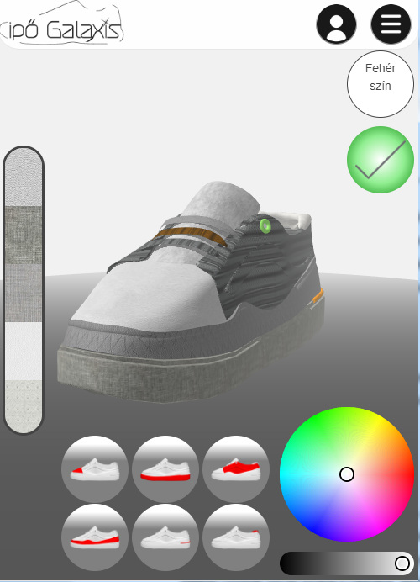Egy webalkalmazás létrehozása volt a cél, ahol egyedi cipőt lehet tervezni. A weboldal minden böngészőben egységesen működik és reszponzívan alkalmazkodik minden eszközhöz. A kód Html5-struktúrában készült CSS, JavaScript, W3.CSS, valamint Three.js segítségével. A dizájn letisztult, interaktív és elegáns.

*1. ábra reszponzív alkalmazkodás bármely eszközre*

Honnan támadt az ötlet?

Tavaly év végi munkaként kezdtem a prototípusát a weboldalnak. Akkor webalkalmazás volt a feladat és én egy olyan ötleten agyaltam, amivel nem találkozok az interneten. Ekkor jutott eszembe a cipő.

Miért ezt választottam?

Mindannyian használunk lábbelit és még a legdrágább cipők is előfordulhatnak másokon is. Valamilyen szinten mindenki ki szeretné fejezni személyiségét különböző kiegészítőkkel, de a globalizáció eredményeként hozzájuthatunk bármihez, így egyre többen viseljük ugyan azokat a cikkeket, amitől beszűkül az egyéniségünk. A cipőtervező weboldallal ezt nagyrészt megszűntethetjük, ugyanis mindenki a személyisége szerint tervezheti meg saját cipőjét. Célom a vizsgamunkával, hogy bevezessem a háromdimenziós korszak világába a weboldalakat is, illetve felkeltsem a látogatók érdeklődését.

A fejlesztés során egy új technológiát sajátítottam el, ami lehetővé teszi a Háromdimenziós modellek térbeli interakcióját a html weboldalon. Forrást csak angolul találtam, ezért angol szókincsem is jelentősen bővült, ráadásul szakmai téren. A sütik használatát és lényegét is megismerhettem, igaz van még mit tanulni róla. Továbbá adatbázis ismereteim is bővültek, valamint a PHP program nyelvel is összebarátkoztam, annak ellenére, hogy a hibakeresésnél ellenem volt. A legtöbbet a JavaScripttel foglalkoztam, ugyanis a szoftver lelkét ez biztosítja. Rengeteg beépített funkció vált hasznomra fejlesztés során, valamint megismerkedtem a JSON szabvánnyal és az AJAX technológiával. A fejlesztési idő alatt emberileg is sikerült fejlődőm. A koncentráció, elhivatottság, valamint az ambíció, ami idáig elkísért, valamint úgy gondolom az idő beosztásom is javult, annak ellenére, hogy számtalanszor kilátástalan helyzetbe szorított egy adott hiba. Ebből következik, hogy a hibamegoldási technikám és eljárásom is fejlődött.

Későbbi terveim a weboldal továbbfejlesztése, valamint sablonná alakítása, így Leendő munkám során fel tudom használni és újabb weboldalakat tudok belőle létrehozni. A Funkciók szempontjából még akad hiányos, illetve bővítésre szánt rész is. Ezt fogom elsőként befejezni. A bővítést követően szeretném létrehozni az egyedi keretrendszert, amelyet a fejlesztés közben terveztem. Valamint szeretném felajánlani a közeljövőben az elkészült szoftvert cégek számára társulásképpen.

A záródolgozat elkészüléséhez sok ember, szoftver, tárgy, idő és szerencse járult hozzá. Személyesebben tanáraimnak szeretném megköszönni, barátaimnak, osztálytársaimnak, akik mindig rendelkezésre álltak, ha nehézségekbe ütköztem. Valamint a családomnak, akik aktívan rész vettek a tesztelésben, továbbá mindent biztosítottak amire szükségem volt.

# Felhasználói dokumentáció

## Program általános specifikációi:

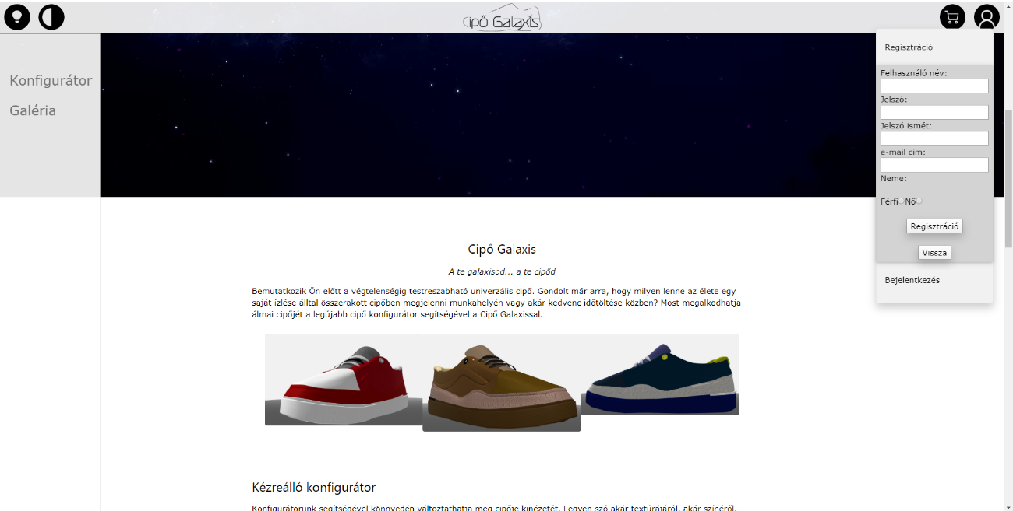Az elkészített vizsgamunka legfontosabb része az egyedi cipők létrehozása, eltárolása, majd ellenőrzése, esetleg módosítása. A weboldalt megnyitva egy főoldal fogadja, amelyben útmutatást talál és ízelítőt a funkciókból. Minden egyes menüpont egy újabb oldalra irányítja át.

*2. ábra a főoldal*

A főoldal általános, lényegre törő bemutatása a weboldalnak. Itt a felhasználót végig vezeti a weboldal lehetőségein és buzdítja a használatára. A navigációs sáv minden oldalon egységes. Ez tartalmaz egy sötét módot, kontrasztos módot, a weboldal logóját, amelyre kattintva visszairányít a főoldalra, a kosárgombot, amelynek a közeljövőben lesz jelentősége és a felhasználó gomb, ahol kijelentkezni, bejelentkezni, illetve regisztrálni lehet. A galériában található a másik felhasználók által létrehozott cipők. Célja, hogy ihletet adjon a leendő felhasználóknak, illetve szemléltesse a széleskörű kombinációt. A galéria elrendezése egy táblázat, valamint teljesen reszponzív.

Konfigurátor menüpontnál a weboldal lényegi része található. Itt tudja létrehozni a felhasználó az egyedi cipőket. Az egyediséget a cipő részeinek a színe és az anyagai biztosítják.

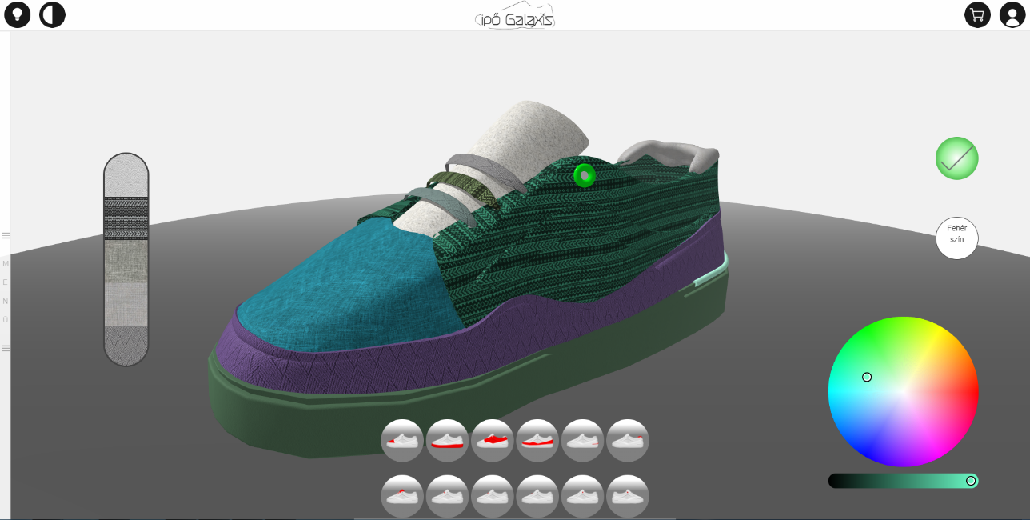A könnyed felhasználást biztosítva gombokkal lehet változtatni a cipő részeit és egy csúszka a bal oldalon biztosítja a textúrákat. Miután ki lett jelölve a cipő egy része, megjelenik a színkör, ami által ki lehet választani a textúra színét. A színkör alatt található csúszka a szín sötétségét állítja. A textúrák a valóságot tükrözik, így csak olyan elemeket választhatunk ki a kijelölt részhez, amit a valóságban is el lehet készíteni.

*3. ábra a konfigurátor*

Az elkészített cipő egy gomb segítségével újabb menüt nyit, ahol ki lehet választani a további teendőket az elkészült cipővel. A további lehetőségek a törlés, ahol a cipőt teljes mértékben alapértelmezettre állítja, tehát textúra nélküli és fehér színű és elfelejti az alkalmazás a cipőt. A következő gomb a bemutatóterembe irányítja át. Az elkészült cipőt a program a sütibe menti és a bemutatóterembe kéri le a cipő paramétereit a közeljövőben. Az utolsó gomb a mentés. Ez elmenti az adatbázisba a felhasználó cipőjét, amit a Cipőim oldal menüpontnál le tud kérdezni és további műveletek végezni vele.

Szerkesztés közben a felhasználó szabadon forgathatja a cipőt, illetve nagyíthatja és növelheti a távolságot. A textúrák magas felbontásának köszönhetően egész élethűen látszanak a textúrák részletei.

Következő menüpont a bemutató terem. A bemutató terem használatához szükség van egy elkészített cipőre. Ezzel a virtuális teremmel egy környezetet szimulálhatunk a cipő számára.

Eső, napos idő, illetve különböző háttérrel segít megmutatni a felhasználónak, hogy hogyan néz ki a cipő különböző környezetben. Gombok segítségével lehet megváltoztatni a környezetet. Ez a funkció a későbbiekben lesz implementálva.

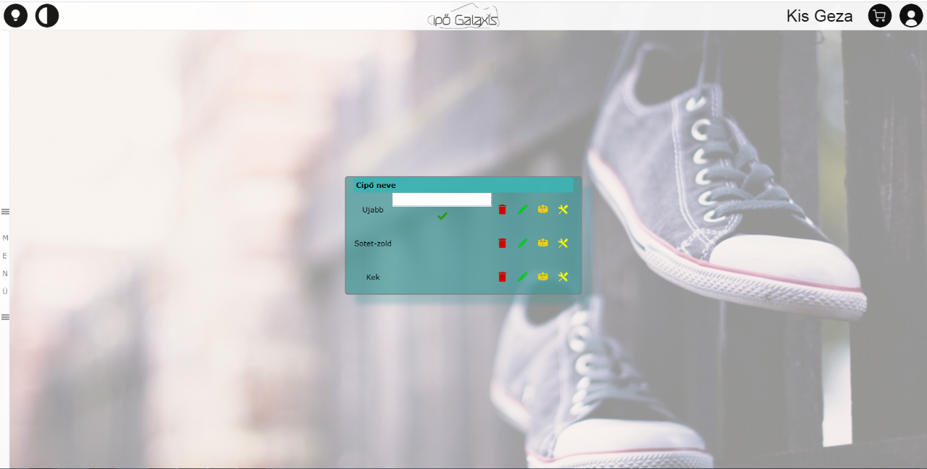A Cipőim oldal menüpont egy lista, amely az elmentett cipőket tartalmazza. Természetesen csak bejelentkezett felhasználóknak jelenik meg. Itt szerkeszteni, törölni, valamint át lehet írni a cipő nevét és a bemutatóterembe lehet helyezni az eltárolt cipőket. Egy átlátszó csempén jelennek meg a cipők listázva.

*4. ábra cipőim menüpont*

Ha az utolsó cipő is törölve lett, akkor a felhasználót átirányítja a főoldalra, majd eltűnik a menüpont. Ha a felhasználónak nincsen cipője, akkor nem fog megjelenni a menüpont. Ha a felhasználó úgy dönt, hogy kijelentkezik a Cipőim oldalnál, illetve módosítás közben, akkor a program átirányítja a főoldalra. Az esti szerkesztés elősegítésére található egy gomb a bal felső sarokba, amelyre kattintva elsötétül a világos keret, így kímélheti a szemét a felhasználó.



## Rendszerkövetelmények:

### Hardverkönyetelmények:

Minimális hardverkövetelmények:

CPU: Intel(R) Core(TM)2 Duo CPU T5450 @ 1.66GHz 1.67GHz

RAM: 2 GB RAM

GPU: ATI Radeon HD 2400 256 MB/ NVIDIA GeForce 210 512 MB

DX: 10

OS: Windows 7 64 Bit Service Pack 1

Tárhely: 35 MB + Adatbázis (+Xampp 3 GB)

Hang: Nem szükséges

Internetkapcsolat: Szélessávú

Ajánlott hardverkövetelmények:

CPU: Intel Core 2 Quad CPU Q6600 @ 2.40GHz / AMD Phenom 9850 Quad-Core Processor

RAM: 4 GB RAM

GPU: NVIDIA GTX 660 2GB / AMD HD7870 2GB

DX: 11/12

OS: Windows 10 64 Bit

Tárhely: 4 GB

Hang: Nem szükséges

Internetkapcsolat: Szélessávú

Megjegyzés: A szoftver gépigénye dinamikusan változhat a képernyő mérete, illetve felbontásához mérten!



### Szoftverkövetelmények:

Operációs rendszer: Windows 10 64 Bit, Windows 8.1 64 Bit, Windows 8 64 Bit, Windows 7 64 Bit Service Pack 1

Böngészők: Google Chrome, Mozilla Firefox, Microsoft Edge

Komponensek: Xampp



## A program telepítése:

A cipőkészítő webalkalmazást kizárólag webszerver működtetése alatt nyitható meg. Vizsgamunkám elindításához két lehetőség van:

1. lehetőség: Lokális szerveren internet kapcsolat nélkül is képes minden funkcióját kihasználni az oldalnak, azonban ezt telepíteni kell.
2. lehetőség: Webböngészőjének címsorába beírja az elérési útvonalat. Ez a lehetőség még nem elérhető.

Lokális szerveren való futtatáshoz a következőket kell megtennie:

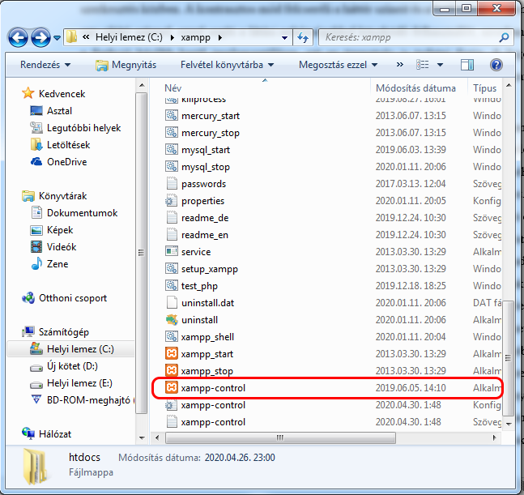A dokumentáció végén található CD-s mellékletet helyezze a számítógép lemez olvasó tálcájára. Miután becsukta a tálcát az automatikus varázsló meg fogja önt kérdezni, hogy mit csináljon a lemez beolvasása után. Ön válassza ki a „megnyitás” lehetőséget. Majd megjelenik a gyökérkönyvtár. A gyökérkönyvtárban keresse meg a „Redist” mappát, majd nyissa meg. A Redist mappában megtalálható a „xampp-setup.exe”.

*5. ábra xampp-control megnyitása*

Ezt a futtatható fájlt nyissa meg, majd kövesse a varázsló lépéseit és telepítse az alapértelmezett helyre a programot. A telepítés végén figyelmezteti önt a varázsló, illetve fel ajánlja a lehetőséget az azonnali megnyitásra. Ön ezzel ne éljen. A telepítés után keresse meg a C meghajtó „Program Files” mappában a „Xampp” könyvtárat. A Xampp gyökérkönyvtárában található a „htdocs” nevű mappa. Ezt megnyitva töröljön minden állományt **kivéve** a mappákat!

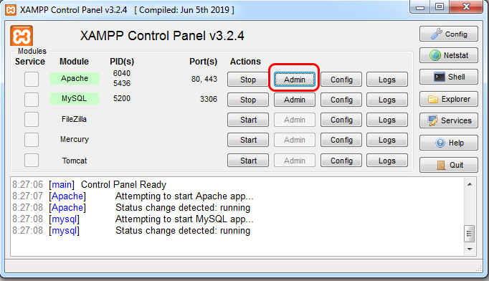A törlést követően helyezze a Lemezen található „Cipő Galaxis” nevű mappát a C meghajtó > xampp > htdocs mappájába. A másolás befejezése után lépjen vissza egy oldallal, majd keresse meg és nyissa meg a „xampp-control.exe” alkalmazást. Ezt láthatja az 5. ábrán. A megnyitást követően egy irányító panelen találja magát, ahol nincs más dolga, mint „actions” alatt található két felső start gombot megnyomni.

*6. ábra lokális szerver indítása xampp segítségével*

Ezzel elindította a lokális szervert. A folytatáshoz a legfelső „admin” gombra nyomjon rá, ezáltal a böngészőben megjelenik egy fa struktúra, amely mappákra mutat. 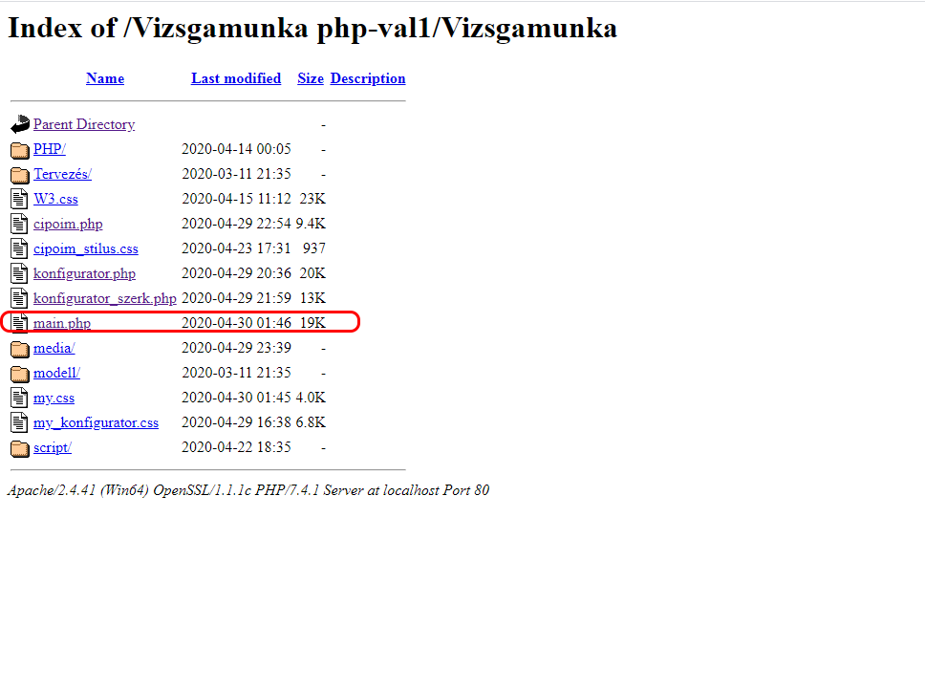A listában keresse meg a „Cipő Galaxis” nevű mappát kattintson rá, majd a listából válassza ki a „main.php” fájlt.

*7. ábra főoldal megkeresése és elindítása apache segítségével*

Ezzel elérkezett a főoldalra és a program telepítése megtörtént.

## A program használatának a részletes leírása

A program telepítését követően a főoldalra érkezik. A főoldalon olvashat a szoftver funkcióiról és egyszerűen bevezeti önt a világába. A főoldalon található navigációs sávban talál gombokat, illetve az oldal logóját. Ebben a navigációs sávban balról jobbra a következő funkciók találhatóak gombok formájában: Sötét mód, kontrasztos mód, (logó), kosár és a profil kezelése. A sötét mód aktiválása után észreveheti, hogy a menü kerete elsötétül, ez a felhasználó kényelmére szolgál az esti olvasás és szerkesztés közben. A kontrasztos mód felcseréli a háttér színeit és a betűszíneket kiemeli egy rikító színnel, ezzel segíti a látási nehézségekkel küszködő felhasználót, azonban ez a funkció később kerül implementálásra, ezt az üzenetsáv is tudatni fogja.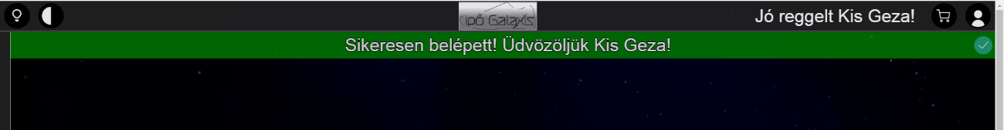

*8. ábra navigációs sáv a főoldalon*

A logóra kattintva bármelyik oldalról visszaviszi önt a főoldalra. Az oldal reszponzívitását tekintve apróbb eltérések lehetnek telefonos megtekintés esetén.

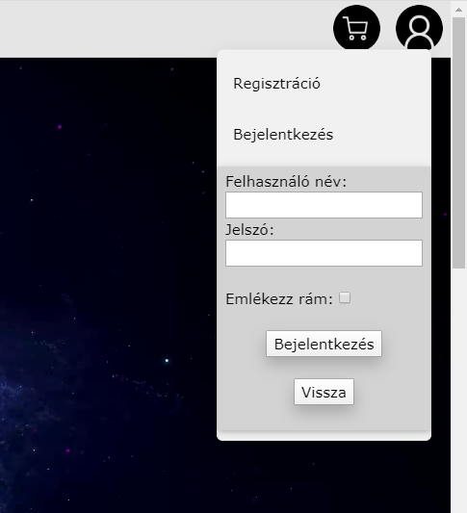A kosár funkcióval meg tudja tekinteni, hogy melyik egyedi cipőből mennyit kíván megrendelni. Ez a funkció is szintén később fog bekerülni.

*9. ábra bejelentkezés fül a főoldalon*

A profil kezelése jelenleg két funkciót lát el. A regisztrálást és a bejelentkezést. A két funkció eléréséhez egy lenyíló menü fogja fogadni, ahol tovább tud navigálni az említett funkciókhoz. A regisztrálással felhasználóneve, e-mail címe, jelszava és neme megadása után elmenti önt az adatbázisba a program. A regisztráció fül látható az 1. Ábrán. Regisztrálás során ön elfogadja a felhasználói szerződést és beleegyezik a sütik használatába. Bejelentkezéshez szüksége lesz az imént megadott felhasználónevére és jelszavára. Bejelentkezésnél az „emlékezz rám” funkció segítségével bejelentkezve marad a böngésző bezárása után is. Bejelentkezést követően a navigációs sávban üdvözölni fogja a program, napszaktól függően, majd a nevét megtartja a jobb felső sarokban. Ezt láthatja a 7. Ábrán. Ha rendelkezik elmentett cipővel, akkor a menüben található „Cipőim” menüpont meg fog jelenni. A bejelentkezett felhasználó profil kezelés menüpontja is megváltozik, egész egyszerűen egy kijelentkezés gomb lesz a lenyíló menüben, ahol ki tud jelentkezni. Az üzenetsáv nem látható, azonban felbukkan, amint értesítése van valamelyik funkció igénybevétele után. Például sikeres kijelentkezéskor, vagy mentéskor egy zöld sávot lát, amely megerősíti a lefutás sikerességét. Ezt szintén a 9. Ábrán láthatja.

Az weboldal bal oldalán található egy szürke sáv, ez a menü. Az egeret rámozgatva előugrik és különböző választható menüpontok állnak rendelkezésére. A menüpontokat megtekintheti az 2. Ábrán. Az első menüpont a konfigurátor, itt tudja elkészíteni az egyedi cipőket. Ha rendelkezésre állnak eltárolt cipők a profiljában, akkor egy plusz menüpont jelenik meg Cipőim néven, itt tudja módosítani, illetve kilistáztatni a cipőit. Ha kiválasztja a konfigurátor menüpontot, akkor a program átvezeti önt egy másik oldalra, ahol egy cipő fogja önt fogadni. A cipő háromdimenziós, tehát tudja forgatni a tengelye körül, ráközelíteni és távolodni. A cipő egy körlapon helyezkedik el a vizuális térbe helyezés szimulálására. Normál esetben a cipő hófehér és textúrája üres. Azonban láthat az oldal alján 12 gombsort. Ezek a gombsorok választják ki a cipő részeit. A gombok felületén található apró cipő modell jelzi, hogy melyik gomb melyik részt módosítja.

A gombok balról jobbra a következő részeket módosítják: Cipő orra, cipő talpa, cipő oldala, cipő oldalsávja, cipő hátsó gumicsík részlete, cipő sarka, cipő nyelve, legfelső cipőfűzője, középső cipőfűzője, alsó cipőfűzője, bal oldali cipőfűző lyuk és jobb 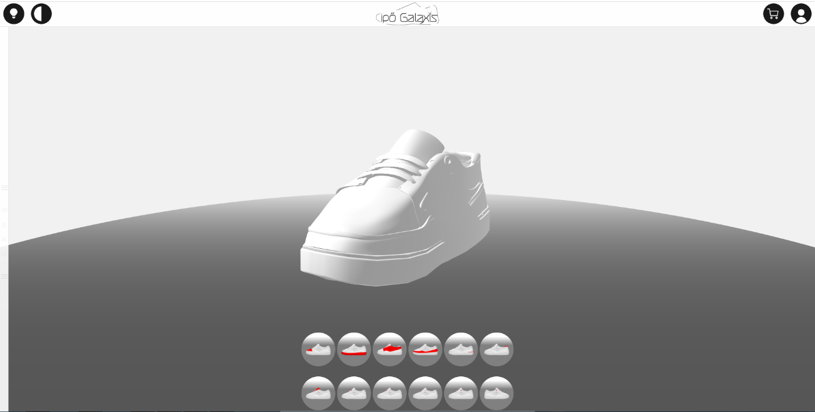oldali cipőfűző lyuk.

*10. ábra konfigurátor látképe megnyitáskor*

A gombokra kattintva az adott rész átáll az alapértelmezett textúrára és fehér színre, amit a bal oldali textúraválasztó csúszkában és jobb oldali színkörben tud módosítani. A színkör körül-belül 16 millió színt kínál az adott részekhez. A textúra választó az adott résztől függően fogja megváltoztatni a kínálatot. Ha a textúra választóra helyezi a kurzort és elkezd lefelé görgetni, akkor további textúrákat találhat. A színkör alatt egy csúszka található, amely a szín sötétségét állítja, ezzel további lehetőségeket nyitva a színezéshez. Összességében 10 darab textúra áll rendelkezésére. Ezt a tízet csökkentheti a program a különböző részeknél, ugyanis a valóságban sem fér össze minden textúra egy adott részhez. Például cipőfűzőt nem szokás bőrrel készíteni.

A textúra választék fentről lefelé a következő: Bőr, egyedi mintázatú gyapjú, farmer anyag, bronson anyag, rombusz alakú kötött anyag, szőrme, mintás gumi anyag, egyedi mintás vászon anyag, vászon anyag és egyedi kötésű levegős anyag.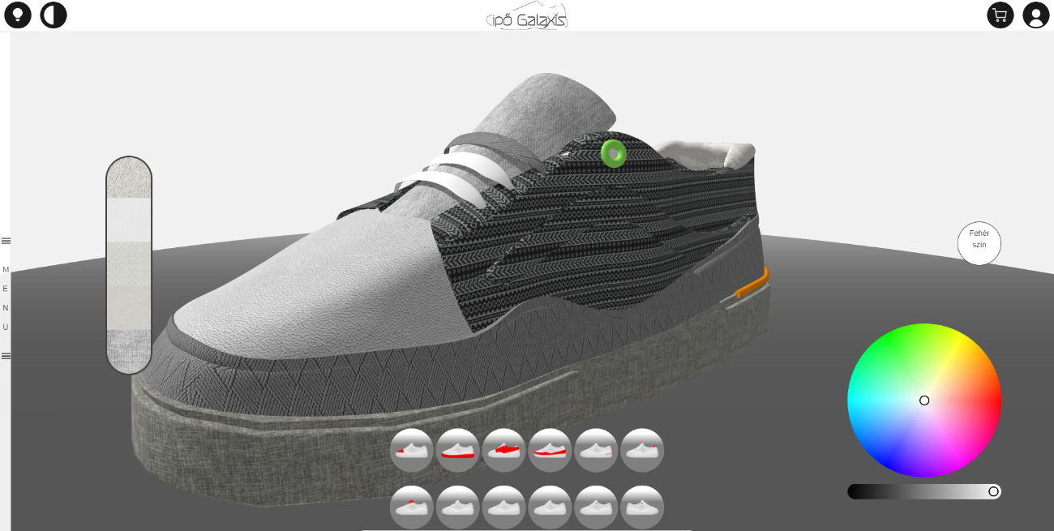

*11. ábra a cipő szerkesztése a konfigurátorban*

A kiválasztott textúrára kattintva megjelenik a cipő adott részén, majd, ha a színkörben található színt módosítja, akkor az szemlélhető meg, hogy a cipő anyagával együtt megváltozott. A cipőn található olyan anyag is, amelyet nem lehet módosítani, például a cipőfűző karikák, amelyek egy fémes textúrát kaptak. A színkör felett található egy fehér gomb, amelyen a „fehér szín” felirat található. Ezt megnyomva az adott részre és textúrára egy teljesen fehér színt rak. Erre azért van szükség, mert a színkör megváltoztatása után nem lehet eltalálni a fehér színt pontosan. Valamint a későbbiekben lesz rá lehetőség, hogy legalább három színt el is tudjunk tárolni, ha esetleg több részt is egyszínűre szeretnénk állítani. Ha egy már színezett részre visszakattintunk, akkor azt láthatjuk, hogy a színkör automatikusan arra a színre ugrik, amelyen hagytuk a módosításnál.

Miután minden rész módosítottunk, megjelenik egy zöld pipa gomb formájában a jobb alsó sarokban a színkör mellett. Erre kattintva egy további menüt nyithatunk a lap alján. Ebben a menüben alapesetben két lehetőség választható, a törlés gomb és az „irány a bemutató terembe” gomb. A bemutatóterem fejlesztés alatt ál, ezért ez nem csinál semmit, de a törlés gomb alaphelyzetbe rakja a cipőt és újra tölti az oldalt, így újra tudja kezdeni a konfigurálást.

Észre veheti, hogy a zöld gomb is eltűnt törlés után, ez azért van, mert a kis menüt csak az összes rész érintésével veheti igénybe.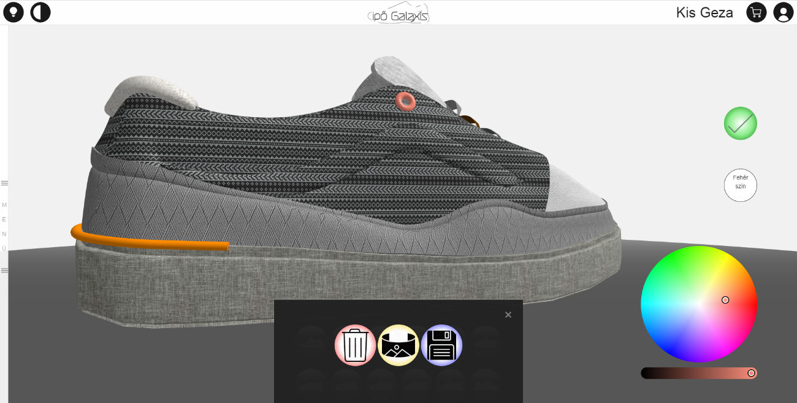

*12. ábra cipő konfigurálásának befejezése után megjelenő almenü*

Ha be van jelentkezve, akkor a kis menüben megjelenik még egy gomb, amelyre kattintva kérni fogja a program a cipő nevét egy kis űrlapon. Ha a cipő nevét megfelelően adta meg, tehát 3 karakternél nagyobb 30-nál kisebb és nem tartalmaz adatbázis parancsot, valamint még nincs ilyen név, akkor a program elmenti a cipőjét, ezzel feloldva a „Cipőim” menüpontot. A mentést követően tájékoztatni fogja a program a mentés sikerességéről az üzenetsávon keresztül. A mentést követően az oldal visszatölti az elmentett cipőt, ha esetleg szeretne még vele foglalkozni, ugyan ez vonatkozik arra az esetre is, ha félbehagyja a konfigurálást, vagy lefrissíti az oldalt. Az addig konfigurált részt visszatölti a sütik segítségével.

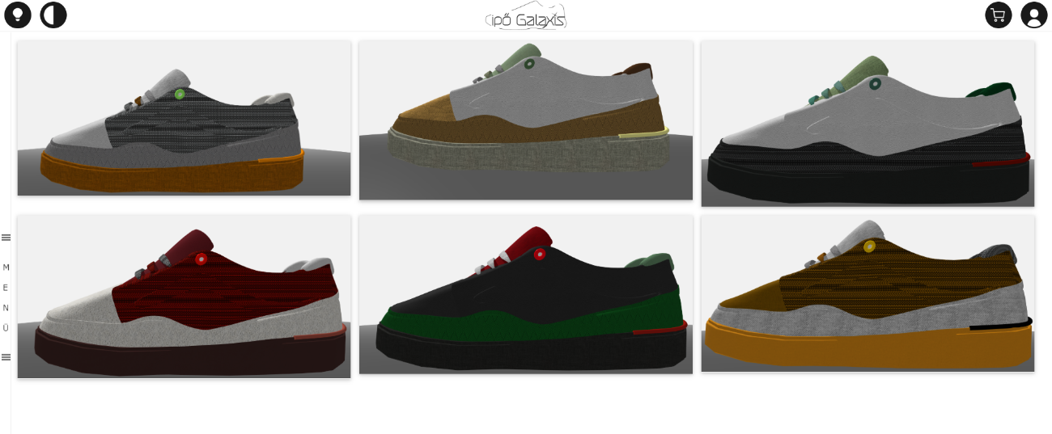A következő menüpont a galéria, itt egy táblázatban találhat egy pár képet az elkészült cipőkről, ennek az oldalnak a célja, hogy megmozgassa a fantáziáját, illetve tudomást szerezzen a kiaknázható lehetőségekről.

*13. ábra a galéria*

A cipőim menü tartalmazza a felhasználó összes elmentett cipőit kilistázva. A felhasználó cipőit egyelőre neve alapján tudja beazonosítani. Később lesz lehetőség képek implementálására, mind profilkép, mind a cipőinek memorizálása érdekében. Egy sor a következőket tartalmazza balról jobbra: Cipő neve, az adott cipő törlése, az adott cipő nevének az átírása, az adott cipő bemutatóterembe helyezése és az adott cipő szerkesztése. A cipő törlése gomb egyszerűen kitörli az adatbázisból véglegesen a cipőt. Törlés után frissül a lista és már csak az aktív cipők lesznek ott. Az összes cipő törlése esetén az oldal automatikusan átugrik a főoldalra és eltűnik a cipőim menüpont. A következő gomb a cipő nevének átírását teszi lehetővé. A gombra kattintva megjelenik a cipő neve mellett egy sáv, amelybe írhat, itt ugyan azoknak a feltételeknek kell teljesülniük, mint a mentés esetén. Ezt láthatja a 4. Ábrán.

Miután megadta az új nevét a cipőnek, talál egy zöld nyilat a bemeneti sáv alatt, arra kattintva elfogadja az átnevezést, majd frissül a lista. A frissített listában már a cipő új neve található.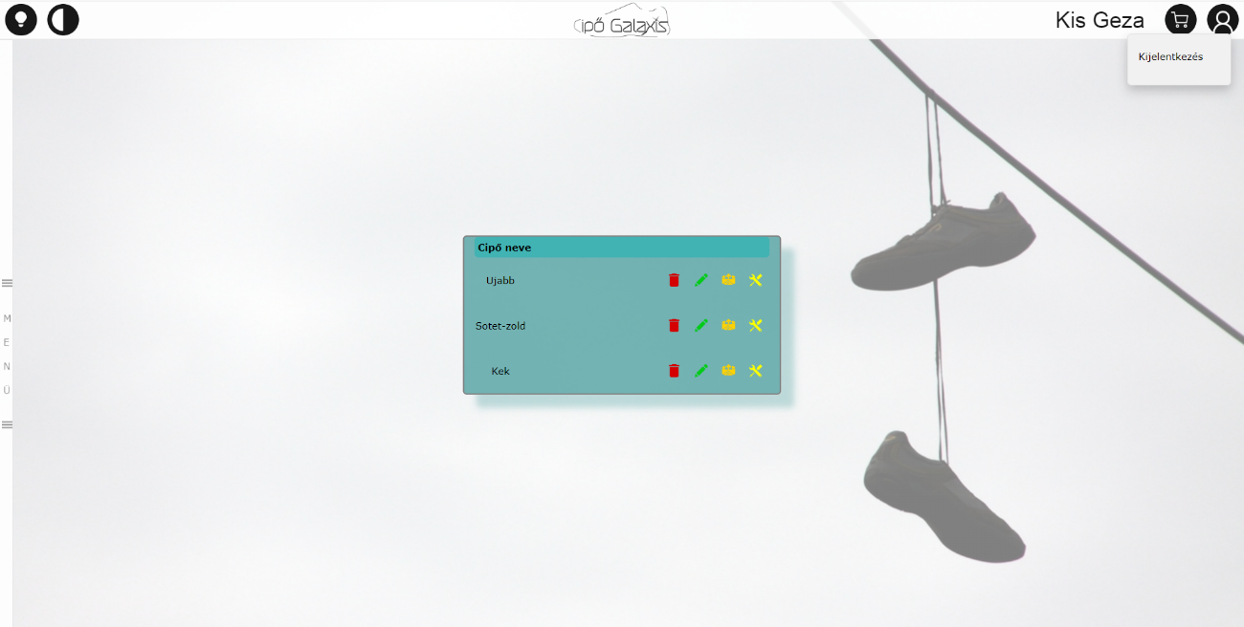

*14. ábra a cipőim oldalon található lista*

A következő gomb a kiválasztott cipőt a bemutatóterembe helyezi. Rákattintása után a weboldal átvezeti önt a bemutatóterembe, ahol betölti az adott cipőt. Az utolsó gomb az adott cipő szerkesztése, erre kattintva egy a konfigurátorhoz hasonló oldalra irányítja át a program, ahol fokozatosan, látványosan betöltődik az elmentett cipője. Ezt a cipőt ugyan úgy tudja szerkeszteni, mint a konfigurátorban található cipőt. Észre veheti, hogy itt azonnal megjelenik a zöld pipa a jobb alsó sarokban. Ez azért van mert a mentéssel már minden részét módosította a cipőnek ezért validálva van. A cipő módosítása után rákattinthat a pipára, amely egyből visszadobja a cipőim oldalra. Ekkor a program automatikusan felülírta a cipőt, így, ha újra a módosításra kattint, akkor már az újonnan szerkesztett cipőt láthatja. A cipőim menüpontban tartózkodva észre veheti, hogy ugyan úgy lehetősége van kijelentkezni, mint bármelyik másik oldalon.

Ha kijelentkezik, azt a program felismeri és áthelyezi önt a főoldalra.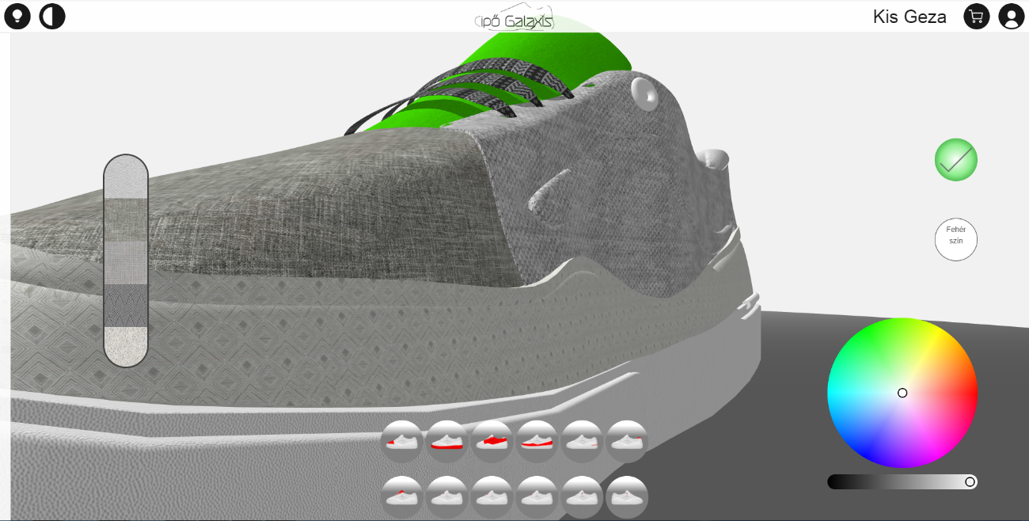

*15. ábra egy régebbről betöltött cipő szerkesztésre*

A bemutatóteremben található funkciók még nem teljesek, ezért később kerülnek be a programba. A bemutatóterem hasonló felhasználói felületet kínál, mint a konfigurátor, csak itt nem lehet szerkeszteni a cipőt. Ennek az oldalnak a funkciója az „életre keltés”. Gombok segítségével lehet a fényviszonyokat, illetve a bemutatóteremben lévő „időjárást” állítani. Az „esős” gomb például vizessé teszi a cipőt, így láthatja, hogy hogyan fog kinézni a valóságban esős időben. Az értékek beállításához hozzájárul a háttér módosulása is. A fényviszonyokat élőben fogja változtatni előre konfigurált értékekkel.

# Fejlesztői dokumentáció



## Témaválasztás indoklása

A program célja, hogy szabadon a saját ízlésnek megfelelően egy cipőt lehessen testre szabni. Manapság a Html weboldalak és a webszerverek egyre szélesebb körben elterjedtek. Karbantartásuk egyszerűbb és globálisan elérhető, ezért a frissítések és a hibajavítások egyszerűbben megoldhatók, mint egy telepíthető szoftvernél. Az egyedi megvalósítást a Three.js tette lehetővé, így fantázia dúsabban és látványosabban meg tudtam alkotni az ötletem. A kreativitásom kifejezéséhez egy ilyen keretrendszert kerestem, ahol vizuálisan lehet elvégezni a módosítást. A legtöbb konfigurátor weboldalon egy vagy több kép áll rendelkezésünkre miközben szerkesztünk, de még nagyobb izgalom, amikor a szerkesztendő objektumot körbe tudjuk forgatni és szemrevételezni a különböző részleteket.

Egy egyszerű szoftverrel, illetve Form Applicationnel nem tudtam volna ilyen széleskörű interaktivitást létrehozni. A legközelebbi értékeket Unity, illetve más motorok segítségével tudtam volna létrehozni, de a gépigény és a tárolhatóság jóval nagyobb lett volna. Továbbá webalkalmazás segítségével bármely eszközre el tudom juttatni a programom a reszponzív keretrendszerek segítségével. Végül szerettem volna valami újba belevágni és egy olyan programot létrehozni, aminek az ismerete nincs benne a tantervben.

## Alkalmazott fejlesztői eszközök

Fejlesztői környezetnek a Brackets szoftvert alkalmaztam. A Brackets ingyenes nyílt forráskódú szöveg és forráskódszerkesztő, amit HTML-ben, CSS-ben és JavaScriptben írtak kifejezetten webfejlesztéshez. Ugyanakkor képes kezelni a PHP, AJAX és JSON technológiákat is. Választásom azért esett erre, mert a szoftver letisztult, ingyenes és egyszerűen használható.

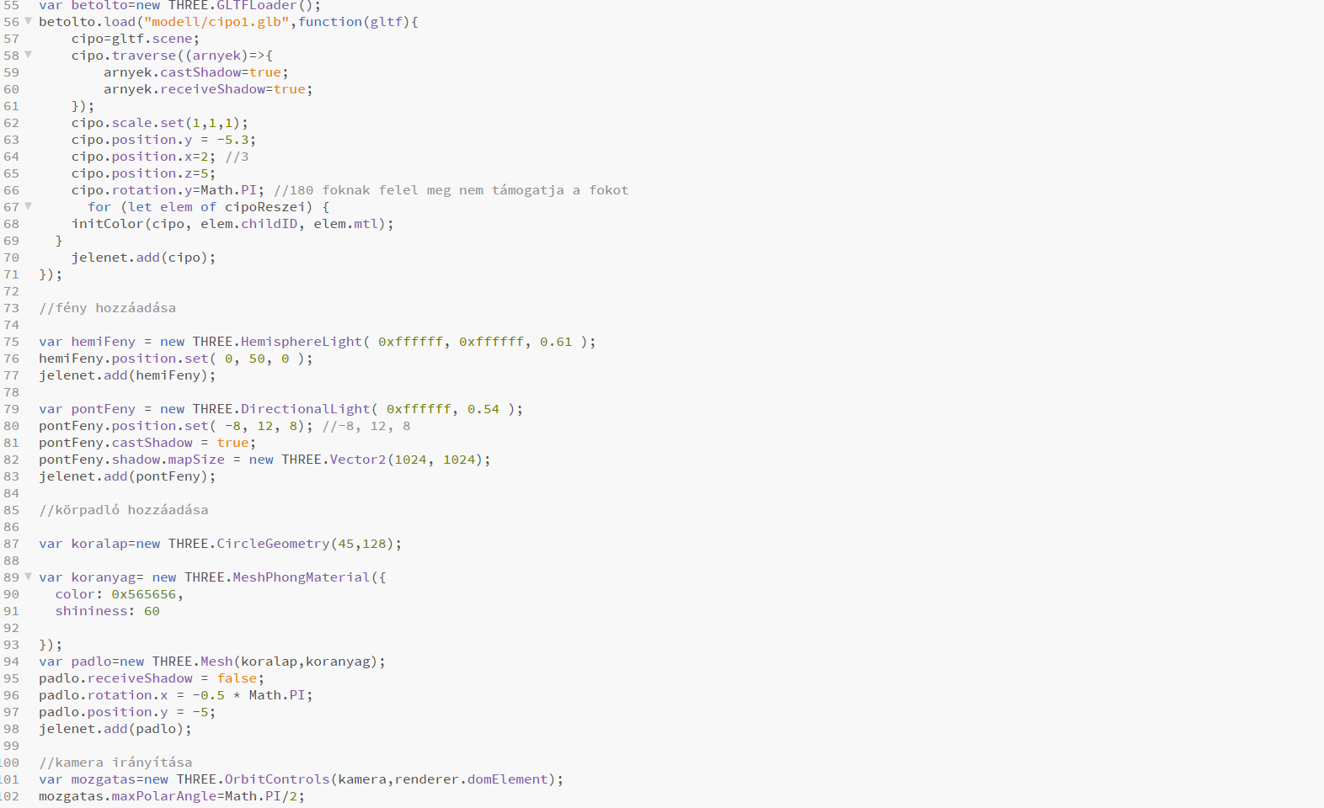A weboldal nagyrészt JavaScript nyelven íródott és a backend része PHP programkód. Az interaktív konfigurátor a THREE.js segítségével írtam. A Three.js javascript alapokon fekszik és canvas segítségével egy háromdimenziós „jelenetet” képes szimulálni kamera és fény beállítások segítségével. A színkört Iro.js-el, egy előre megírt script segítségével implementáltam a „vászon” -ra.

*16. ábra konfigurátor környezetének a kialakítása javascriptben*

A megjelenés megvalósítása:

A weboldal leglátványosabb eleme egyértelműen az interaktív konfigurátor és a weboldal bemutatóterme. A felszínen egy egyszerű grafika található, de a kulisszák mögött egy igen bonyolult munkafolyamat volt.

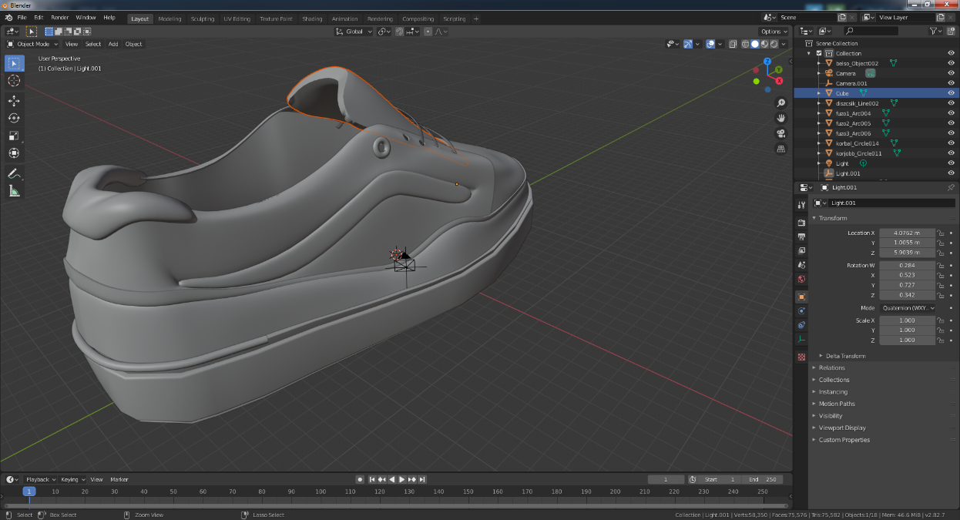Ahhoz, hogy a cipő részeit külön lehessen színezni, Blender-ben módosítanom kellett a modellt, illetve konvertálnom a kiterjesztését, ugyanis a Three.js egy nem teljesen kifejlett, fejlesztés alatt álló script.

*17. ábra blenderben végzett utómunkálatok*

A cipő részeit objektum orientáltan implementáltam, mint a cipő „leszármazottjai”. A következő nehézséget a Raycasting technológia adta, amely segítségével lehetőség lett volna rá, hogy a cipő részeire kattintva jelöljük ki a részeket és nem a gombok által. A másik egyedi megoldás a textúrák színezése volt. Three.js használatánál nem szokás textúrákat színezni és ennek a korlátait kellett átlépnem. Az Iro.js és a textúrák összefésülésének a kompatibilitása csupán a szerencsén múlott.

A bemutatóteremben látható effektek és környezeti változások nagyrészt a fények és színek árnyalatának a változtatásával jött létre. Az esős effekt például valós eset tanulmányozásából jött létre. Tehát ha vizes a cipő, akkor színei mélyebbek és elszíneződöttek lesznek. Ehhez a cipő színeit sötétebbre vettem, valamint a fényekkel játszottam, végül a MeshPhong material technológiának köszönhetően az anyag fényességét állítva megkaptuk a végeredményt, a vizes cipőt. A cipő alatti vizes felület csupán látványosság, amely szintén a Three.js előnyeit élvezi. Az adatbázis kezelését a Xampp irányítópanelen keresztül, a PhpMyAdmin segítségével vittem véghez. A php weboldalon keresztül a procedurális MySqli parancsokat használtam fel az adatbázis műveleteihez és a kapcsolat megteremtéséhez.

A felhasználó kényelméért „sütiket” használtam. A weboldal reszponzivitásáért a W3.CSS felel. Egyszerűbb, helytakarékosabb és gyorsabb, mint a Bootstrap és szintén ingyenes.

Dokumentációm elkészítéséhez a Microsoft Word szövegszerkesztő programot használtam, prezentációm elkészítéséhez Microsoft Power Point volt a segítségemre. A weboldal logóját az Adobe Photoshop CS6 képmanipulátorral végeztem, valamint a szoftver fejlesztése a Windows 10-es és a Windows 7-es operációs rendszeren készült el. A cipő modellen történő módosításokat Blenderben végeztem.

## Fejlesztési módszertan

A szoftvertervezési módszertan a fejlesztési tevékenység strukturált megközelítése, azon szabályok, ajánlások, a gyakorlatban bevált tapasztalatok összegzése, amelyek elősegítik, hogy a szoftver határidőre, adott költségkereten belül és megfelelő minőségben elkészüljön. Az általam választott fejlesztési módszertan az Evolúciós fejlesztés. Az alapötlete az, hogy a fejlesztőcsapat kifejleszt egy kezdeti implementációt, majd azt a felhasználókkal véleményezteti, majd sok-sok verzión keresztül addig finomítják, amíg a megfelelő rendszert el nem érik. Ezt a módszert választottam, mert a vízesés modell kevésbé rugalmasabb a menet közbeni szükséges változásokra, így az evolúciós megközelítés hatékonyabb, ha olyan rendszert kell fejleszteni, amely közvetlenül megfelel az ügyfél kívánságainak. Valamint a rendszer közepes mérete, miatt.

Vizsgamunkám elkészítését a feltáró fejlesztéssel kezdtem. Egy működőképes weboldalt átadtam a végfelhasználónak, amely szintén a cipők konfigurálását helyezte előtérbe, de még a felhasználó számára hiányos formában. Például a cipők testre szabása még képek illusztrálásával és űrlap kitöltésből állt. A fejlesztés során feltártam a követelményeket, majd ütemezve verziószámokra bontva implementáltam a hiányzó funkciókat. A kevésbé fontos követelményeket a felhasználó kérelmének a hiányában magam döntöttem el.

Mivel a fejlesztési folyamat kevésbé látható, mint például a vízesés modellnél, ezért a részeredményeket folyamatosan bemutattam, így ellenőrizhető volt a követelmény.

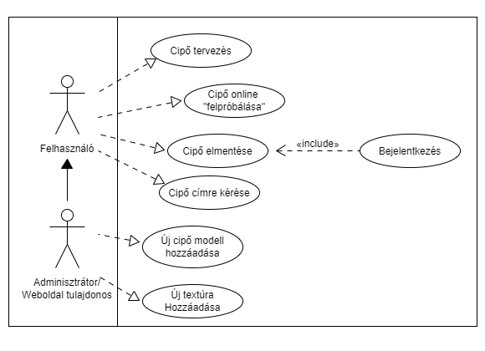

*18. ábra korai fázisa a fejlesztésnek: use case diagramm*

Első választásom a Use Case diagrammra esett, ugyanis a fejlesztés első fázisában a követelmény rögzítés a legfontosabb és ez a diagramm érthetően és könnyedén írja le a végrehajtandó funkciókat. A diagramm segítségével a Cipő tervező weboldal végrehajtandó funkcióit és a résztvevő szereplőket szeretném bemutatni. Tehát a rendszeren keresztül a felhasználók képesek összeállítani egyedi cipőket, amelyeket le is menthetnek bejelentkezés után, egy interaktív formában környezetbe helyezhetik cipőjüket.

A rendszer felhasználói a következők: Felhasználó és Adminisztrátor (Rendszergazda). A két felhasználót az emberre hasonlító karikatúrák jelzik a bal oldalon. A rendszernek a következő funkciókat kell ellátnia: A felhasználó képes legyen megtervezni a cipőt, online felpróbálni, címre kérni, valamint bejelentkezés után elmenteni a kész cipőket. A rendszergazda megkülönböztetésé később lesz implementálva.

A funkciókat az ellipszisekben találjuk, amelyekre szaggatott nyíl mutat. Ezzel jelezzük, hogy mire képes a felhasználó. A két karikatúra között a teli nyíl azt jelzi, hogy a Rendszergazda örökli a felhasználó tulajdonságait.

A funkciók között észrevehető egy szaggatott nyíl, amelyre „include” van írva. Ez jelzi, hogy a két funkció magába foglalja a másikat. Tehát nem valósulhat meg a cipő mentése bejelentkezés előtt.

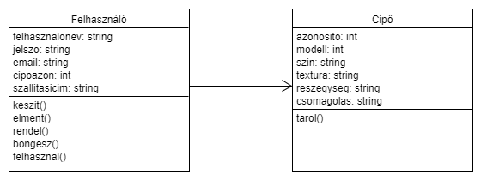

*19. ábra korai fázisa az osztálydiagrammoknak*

A követelmények meghatározása után a rendszer statikus nézetének a megalkotása következik. Az osztálydiagramm során felderíthetjük, hogy a rendszer milyen részegységekből és architekturális elemekből áll. Második választásom erre esett, mivel itt részletesebben tudom szemléltetni az objektumokat, az objektumok közti kapcsolatot és az attribútumait.

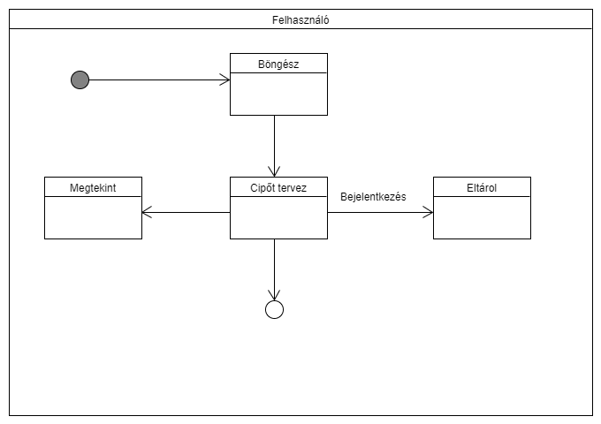A legfelső részbe került az osztály neve, jelen esetben a cipő és a felhasználó osztály. Középső részébe az attribútumok. Végül az alsó része az operációk specifikációja jelenik meg. Az attribútumok az adatmodellhez hasonlóan kaptak egy változó típust, valamint a specifikációk eljárásként viselkednek. A két tábla közötti nyíl a két osztály közötti kapcsolatot jelenti.

## 

*20. ábra állapot diagramm a felhasználó tábláról*

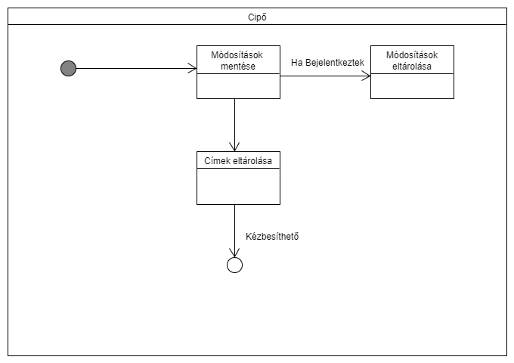

*21. ábra állapot diagramm a cipő tábláról*

Utolsó választásom az állapot diagrammra esett, mert a szerkezete rendkívül hasonlít egy folyamatábrára és ez a formátum könnyen áttekinthetővé teszi a rendszert. Az objektum kezdeti állapotát a telikör jelzi. A nyilakkal megfigyelhető az átmenetek útvonala például a felhasználó objektumban a „cipőt tervez” állapot több felé is elágazik, egyik feltételhez is van kötve. Az állapotok lezárására egy üres kör lett elhelyezve a diagram aljára. A diagrammok a korai tervezést mutatják, amely azt jelenti, hogy a jelenlegi struktúra eltér, de a fejlesztés alatt a hiányzó elemek pótlásra kerülnek.

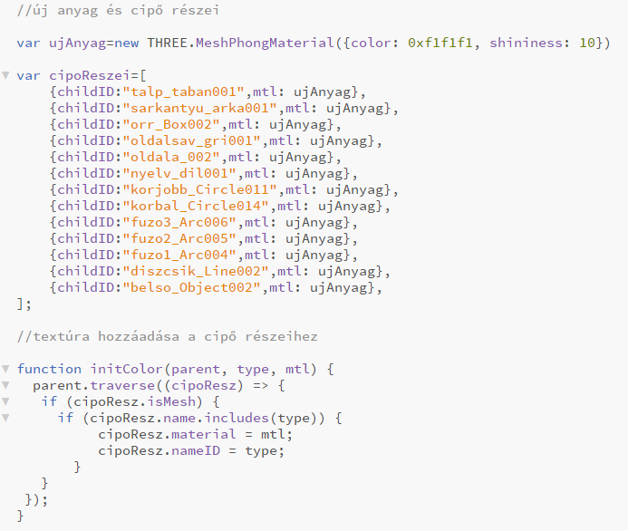Az objektum orientált programozás szemlélete a cipők részeiben jelenik meg. A cipő modell a szülő objektum. A módosítható részei a gyerek objektumok.

*22. ábra a cipő modell leszármazottjai, a RÉSZEK, amelyeket módosítani lehet*

Az anyagok, színek úgy lettek eltárolva, hogy a kiválasztott rész által egy tömbbe kerültek.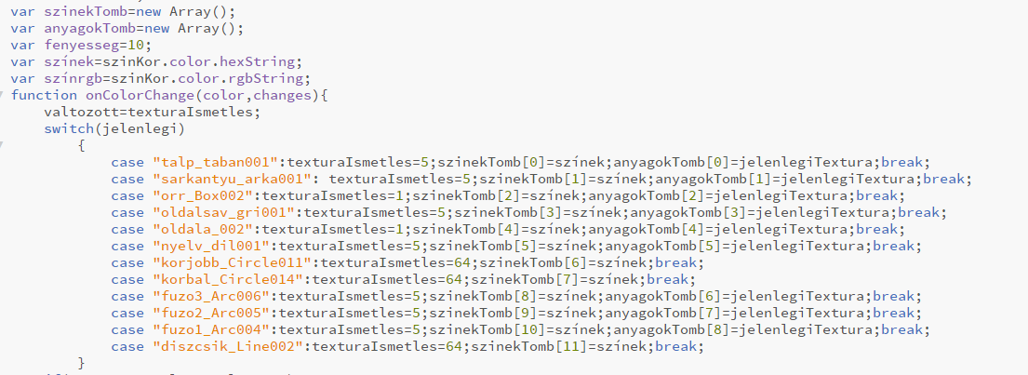

*23. ábra a szerkesztett részek memorizálására létrehozott tömbök*

## Adatmodell leírása

A következőkben a Webalkalmazás mögötti adatbázist fogom részletesen bemutatni. A legfontosabb adatszerkezet az alkalmazásban, ugyanis a felhasználó minden adatát és a cipők tulajdonságait tárolom.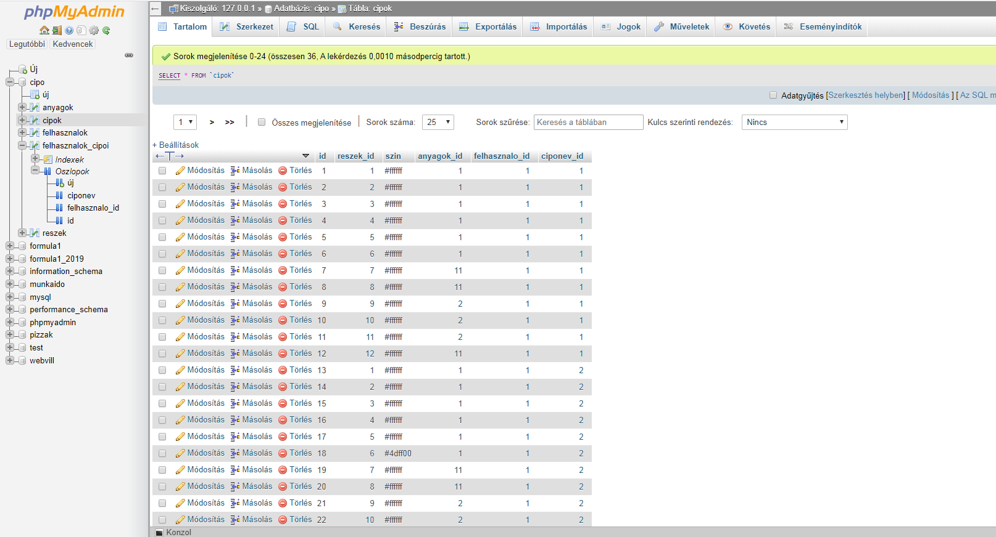

*24. ábra cipők részeinek a letárolt adatai phpmyadmin által*

Adatbázisom megtervezése:

Az adatbázis rendeltetése a cipők, felhasználók és a normalizáláshoz szükséges segédtáblák tárolása volt. Ahhoz, hogy a felhasználó szerkeszthesse, törölhesse, illetve elmentse cipőit egy ilyen adatbázisra volt szükség. A cipők táblában tárolom a tábla azonosítóját a cipő részeinek az azonosítóit, az adott rész színét hexadecimális kódban, az anyagok azonosítóit és a felhasználók azonosítóját. Végül a cipő nevének az azonosítójára is szükség van.

A felhasználók táblában a szokásos azonosító, felhasználó által megadott felhasználónév, jelszó, email cím, neme és végül rögzítettem a regisztráció pontos idejét.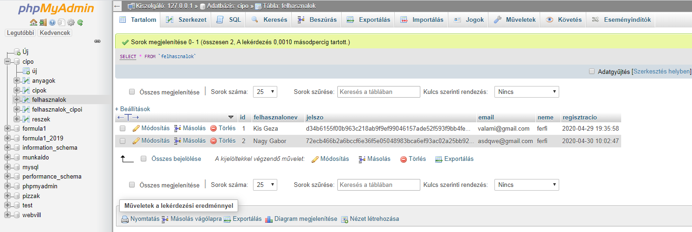

*25. ábra a felhasználók tábla phpmyadmin-ban*

A részek és az anyagok tábla oszlopai megegyeznek! Ezek az elsődleges kulcsok(azonosítók) és a részek nevei. Adott esetben a részek tábla a cipő részeinek a nevét tárolja, az anyagok tábla pedig az anyagok neveit.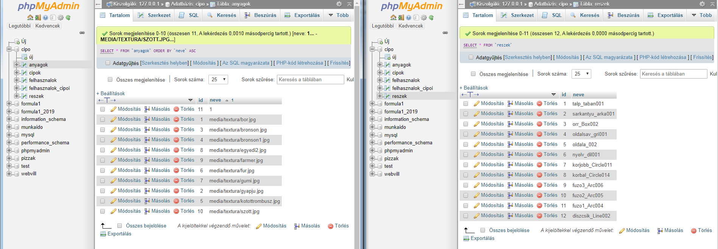

*26. ábra a részek és az anyagok statikus tárolása pusztán normalizálás céljából*

A felhasználók cipői tábla azonosítja az egyes felhasználókhoz tartozó cipőket. Kezdve a tábla elsődleges kulcsával az azonosítóval, majd a cipőnév, amit a cipő mentésekor ad meg a felhasználó végül a felhasználó azonosítója a felhasználók táblából.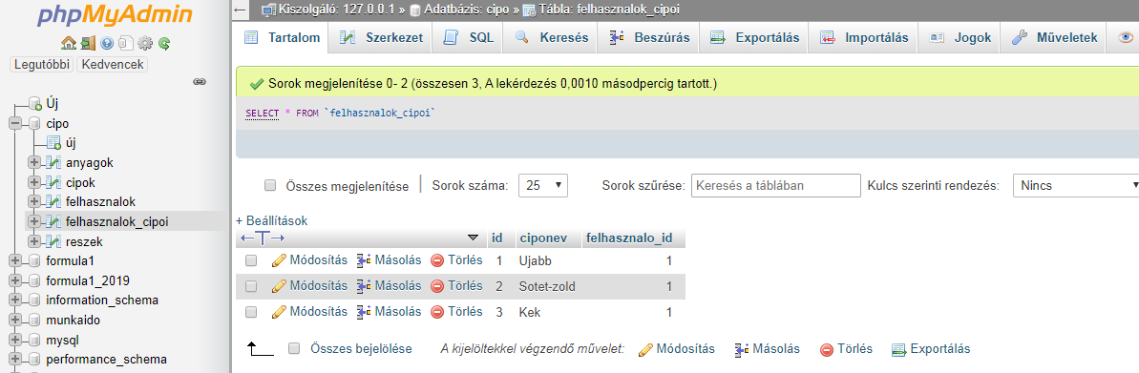

*27. ábra felhasználók által létrehozott cipők mentése név szerint*

Normalizáláskor az adattáblából megpróbáljuk megszüntetni a redundanciát, ezért különböző normálformákat hajtunk végre. Egy reláció első normál formában van, ha minden attribútuma egyszerű, nem összetett adat. Ehhez el kellett távolítani az ismétlődő csoportokat a táblázatokban, ezt úgy értem el, hogy kapcsolótáblákat hoztam létre. Az első normál forma nem elegendő feltétel a redundanciák megszüntetésére, ezért második normálformára kellett hoznom az adatbázist, aminek két feltétele van: A reláció első normál formában van és a reláció minden nem elsődleges attribútuma teljes funkcionális függőségben van az összes reláció kulccsal. Adatbázisomnál a normalizálást több tábla segítségével hajtottam végre. Ezek feleslegesnek tűnhetnek, azonban átláthatóbb és lekérdezéskor egyszerűbb kezelni. Segédtábláim a részek, valamint az anyagok tábla, amelyekre hivatkozni tudok mentés esetén. A redundanciát csökkentettem amennyire lehetett, sajnos a feladattól függően nem lehet teljesen redundancia mentes adatbázist létrehozni, de a normál formáknak megfelel.

Az egyes témákra vonatkozó adatokat egymástól függetlenül lehet törölni vagy megtartani az adatbázisban. Ha a felhasználó törölni kívánja a kiválasztott cipőit, akkor csak a cipőt törli a felhasználó adatait nem, mivel külön adattáblában van kezelve. A tábla minden egyes mezője a tábla témájára vonatkozó egyedi információt tartalmazza. Mivel a táblákat össze kell kapcsolnom, ezért tervezéskor ügyelni kellett arra, hogy minden táblának legyen elsődleges azonosítója, amivel össze lehet kötni. Ezek után a táblák közti kapcsolatot meghatároztam, majd az implementálást elkezdtem a webalkalmazásba.

Kapcsolatok:

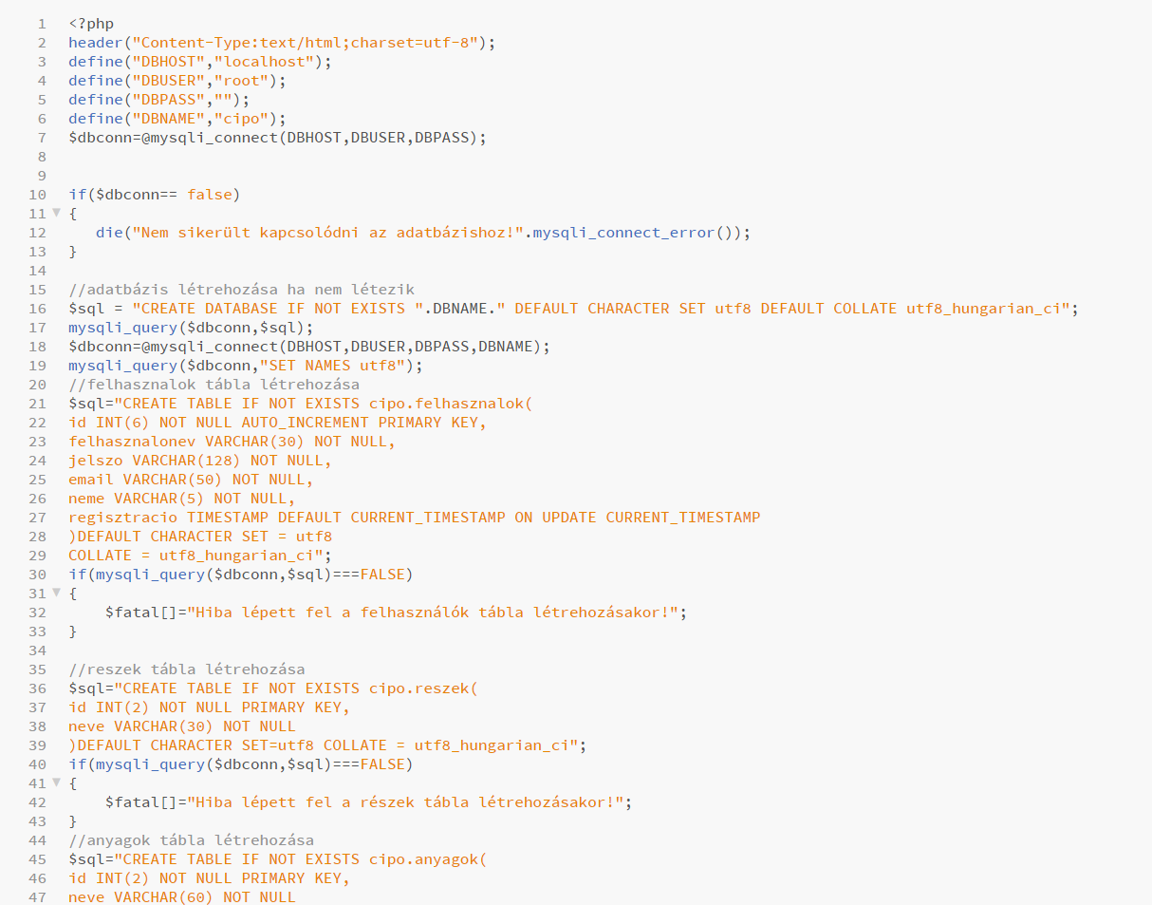A kapcsolatot SQL kódokkal hoztam létre a táblákkal együtt. Először a segédtáblákat implementáltam, mivel azoknak mindig fix értékül van. A cipők táblában található felhasználó_id, részek_id, anyagok_id, cipőnév_id egy idegenkulcs, amely a táblákat köti össze a cipő táblával. A felhasználók_cipői táblában található felhasználó_id a felhasználó táblában lévő azonosítóra mutat, valamint a cipők táblában a cipőnév_id a felhasználók_cipői táblában lévő cipőnévre mutat. Így elkerülhető a hiba, ha esetleg két különböző felhasználónak ugyan az a cipő neve. Ha a kapcsolat nem élne, akkor a program nem vizsgálja meg, hogy kié a cipő, hanem a legelső egyező nevű találatot írja ki.

*28. ábra kapcsolatok létrehozása a programon belül*

Biztonság:

Biztonság szempontjából mindig a felhasználók adatainak a védelme a legfontosabb. Ezért a legfontosabb adat a jelszó, amit le kellett kezelnem. A felhasználók jelszavait Hash kódolással védtem le és az adatbázisban is így vannak eltárolva. Tehát az eredeti jelszót csak a jogos tulajdonosa láthatja. Az adatbázist a támadások ellen is fel kellett készítenem, ezért Az összes bemeneti szöveges karakterláncot lekezeltem, így gyanús adatbázis parancsokat nem fogad el a rendszer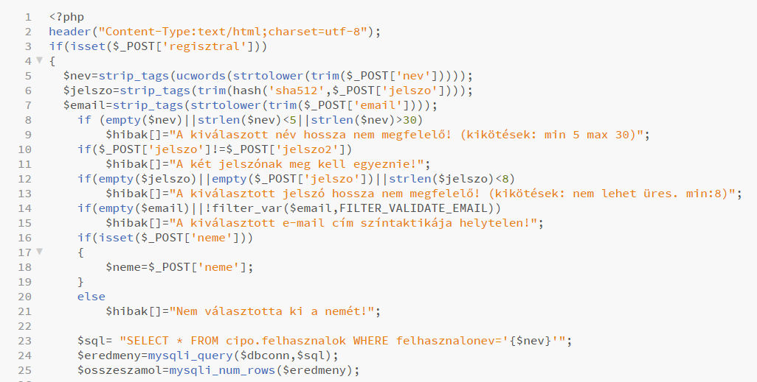.

*29. ábra regisztráláskor történő adatok lekezelése*

A felhasználó_id a felhasználók táblában található azonosítót (id-t) tartalmazza. Tehát annak a felhasználónak az azonosítóját, aki a vizsgált cipőt készítette. A részek_id a részek tábla azonosítóját tartalmazza az adott részhez viszonyítva. Az anyagok_id az anyagok tábla azonosítóját tartalmazza a felhasználó által választott anyag függvényében, amit részekre (reszek_id) lebont.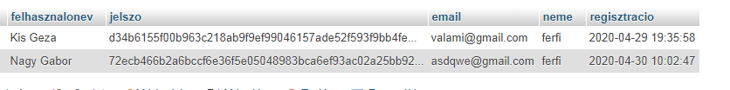

*30. ábra adatbázisban kódolt jelszavak*

Adatok védelme:

A gdpr szerint:” A felhasználónév a bejelentés céljából regisztráló felhasználónak az adatbázisban történő azonosításához elengedhetetlenül szükséges.”

„Az e-mail cím a bejelentést tevő felhasználónak az adatbázisban

történő azonosításához elengedhetetlenül szükséges. Ezen felül a

Hatóság és a bejelentő közötti kapcsolattartás célját szolgálja.”

„A jelszó a felhasználói fiókba történő biztonságos belépést szolgálja.”

-Adatkezelési tájékoztató 3.1.

A webalkalmazás ennek a szabványnak megfelel. A felhasználónak regisztrációkor el kell fogadnia a felhasználói szerződéseket. Valamint a felhasználó személyes adatait nem adom ki az engedélye nélkül.

## Részletes feladatspecifikáció, algoritmusok

A program fontosabb metódusai JavaScript nyelven íródtak és a konfigurátorhoz köthetőek. Az alábbi kódrészleten keresztül bemutatom, hogy hogyan tölti be a THREE.JS az adott modellt a canvas felületre. A „betolto” változó megkapja a betöltése szolgáló funkció paramétereit GLTFLoader funkció a keretrendszerben található, glb formátumú modelleket képes betölteni. Majd a betolto load funkcióba a modell elérési útvonalát megadtam, ez a cipő. Ezt a 16. ábrán láthatja. A cipőt a gltf.scene segítségével konfiguráltam, így felismeri a canvas az elemet. A cipo.transverse segítségével átalakítottam a cipőt így képes befogadni, illetve szórni az árnyékokat. A cipo.scale.set segítségével be lehet állítani a cipő méretét, három paraméterrel(x,y,z). A cipo.position segítségével az x, y és z koordináták segítségével tudom elhelyezni a cipőt a canvason belül. A cipo.rotationnel a cipő irányát tudom beállítani. A THREE.JS sajnos nem támogatja a fokot, ezért PI-vel kellett számolnom. A cikluson belül a cipő részeinek az alapértelmezett (plain) fehér textúráját adom meg. A jelenet.add a legfontosabb parancs, ugyanis Nélküle nem lenne látható a cipő. Ez adja hozzá a jelenethez.

var betolto=new THREE.GLTFLoader();

betolto.load("modell/cipo1.glb",function(gltf){

cipo=gltf.scene;

cipo.traverse((arnyek)=>{

arnyek.castShadow=true;

arnyek.receiveShadow=true;

});

cipo.scale.set(1,1,1);

cipo.position.y = -5.3;

cipo.position.x=3; //3

cipo.position.z=3;

cipo.rotation.y=Math.PI; //180 foknak felel meg

for (let elem of cipoReszei) {

initColor(cipo, elem.childID, elem.mtl);

}

jelenet.add(cipo);

});

*31. ábra a cipő modell betöltése*

Ez a példa egy fontos eleme volt a THREE.JS -nek ugyanis a legtöbb elemet, például fényt, a padlót és az egyéb modelleket hasonló eljárással kell betölteni. A következő ábrán a mentés folyamatát szeretném bemutatni. Választásom azért esett erre, mert elég sok adatot sütik segítségével tárolok és léptetek két nyelv között. A PHP és a JavaScript között sütikkel szállítom az adatokat. Ez így néz ki:

function mentes()

{

document.cookie="anyagok=;expires=Thu, 18 Dec 1900 12:00:00 UTC";

document.cookie="szinek=;expires=Thu, 18 Dec 1900 12:00:00 UTC";

var szovegesitesAnyagok=JSON.stringify(anyagokTomb);

var szovegesitesSzinek=JSON.stringify(szinekTomb);

document.cookie="anyagok="+szovegesitesAnyagok;

document.cookie="szinek="+szovegesitesSzinek;

window.location.replace("PHP/szerkesztes_mentese.php");

}

*32. ábra sütik szerepe a programban*

Az első két utasításban törlöm az előzőleg megkapott anyagok és szinek nevű sütit. Ez elővigyázatosság, illetve, ha egy másik süti bent maradt azt kitörli. A lényege az egésznek, hogy az időpontot a múltba kell helyezni, így megszűnik a süti. A következő változó felvétele a JSON.stringify parancsal string elemekre alakítja a beírt paraméter, így PHP-ban is „dekódolni” tudjuk a sütit. A beírt paraméter az anyagokTomb. Ebben a tömbben találhatóak a felhasználó által kiválasztott anyagok. A JSON ezt a tömböt egy egységre konvertálja majd string lesz belőle. Az eredmény így fog festeni:

["media/textura/bor.jpg","media/textura/bor.jpg","media/textura/bor.jpg","media/textura/bor.jpg","media/textura/bor.jpg","media/textura/bor.jpg","media/textura/gyapju.jpg","media/textura/gyapju.jpg","media/textura/kotottrombusz.jpg","1","1","1"]

*33. ábra egy sütiben tárolt adat szintaktikai kinézete*



## Forráskód

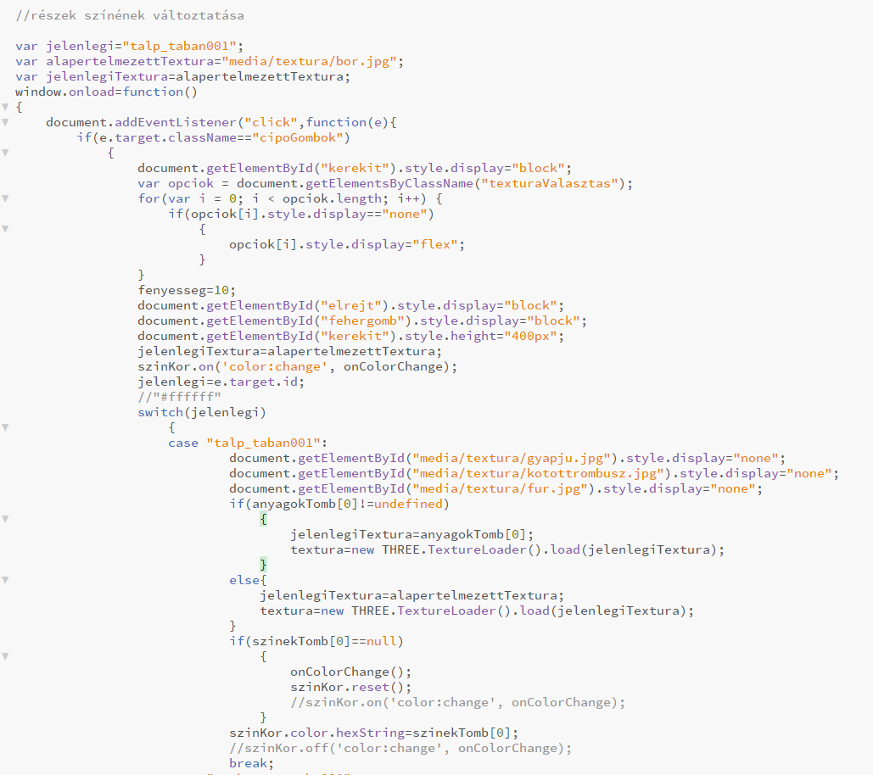A következőkben a fontosabb kódrészleteket fogom bemutatni. Ezek a kódok a program alapját képezik.

*34. ábra egy kiemelt rész megváltoztatása*

Az előző ábrán látható a cipő egy részének (talpának) a módosítása. A következő ábrán lévő kódsornak köszönhetően a program képes 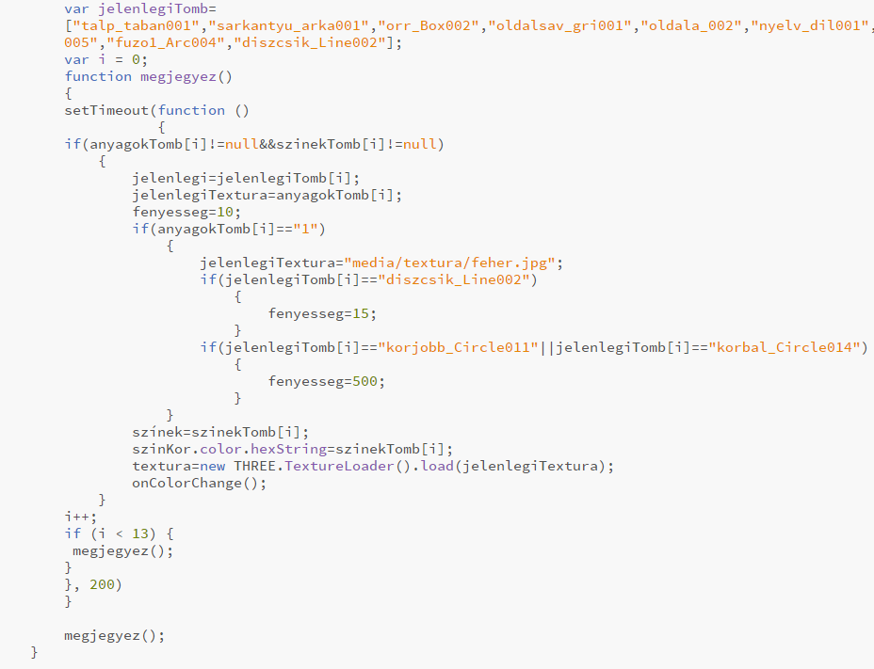

*35. ábra adatok helyességének a megkötései*

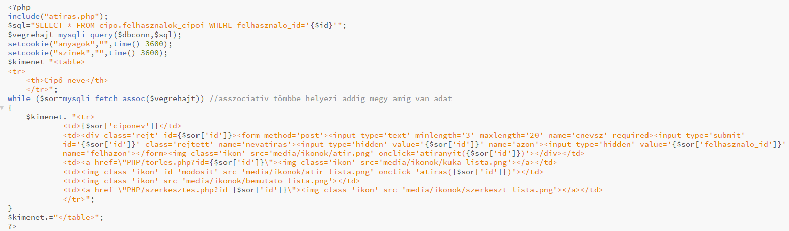visszatölteni a sütiből az adatokat. A pontos adatokkal később a szerkesztő visszatölti a cipőre a konkrét elemeket. Következőkben már PHP nyelven írt kódokat fog látni. A PHP segítségével adatbázis műveleteket tudtam véghez vinni, anélkül, hogy kikerülne a forráskód. A következő ábrán a Cipőim oldal listázása található. A következőkben egy összetettebb folyamat látható, ahol már szükséges volt a JavaScript. Az alábbi ábrán látható a Cipőim menü szerkesztés funkciója. Egy több táblás lekérdezés is látható 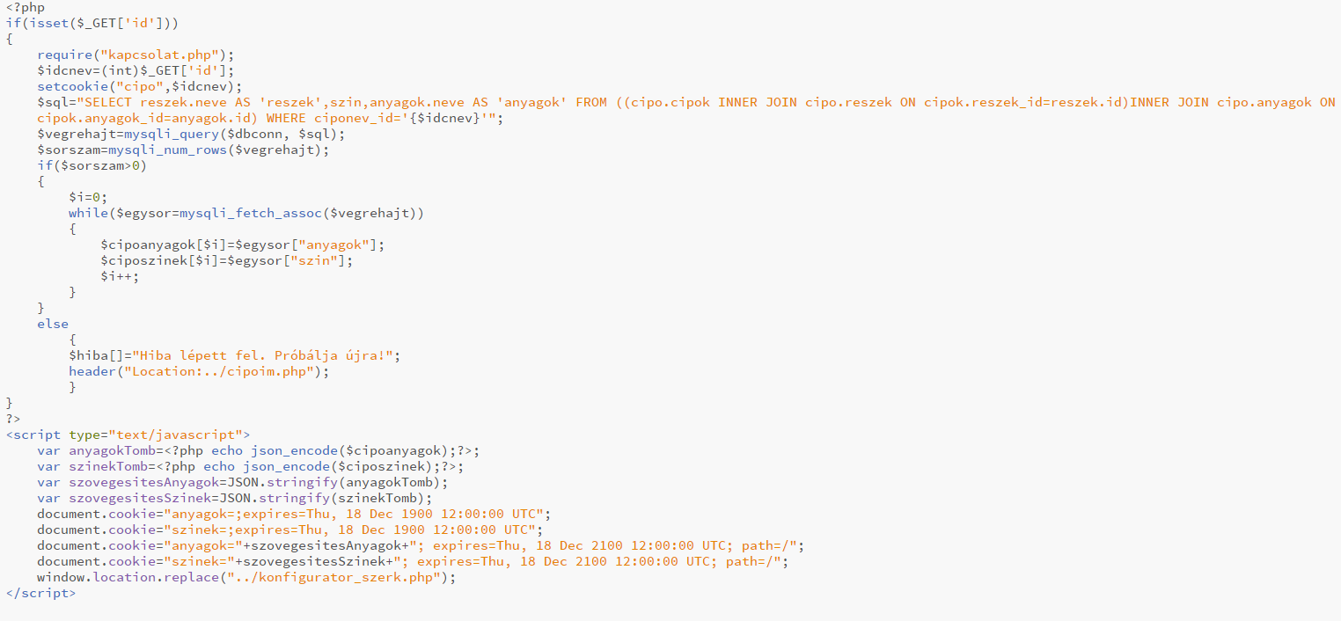benne, amely lekéri a kiválasztott cipő adatait a cipőnév azonosítójának a segítségével. A lekérdezés sikerességéhez először ugye el kellett mentenünk az adott cipőt, a következő 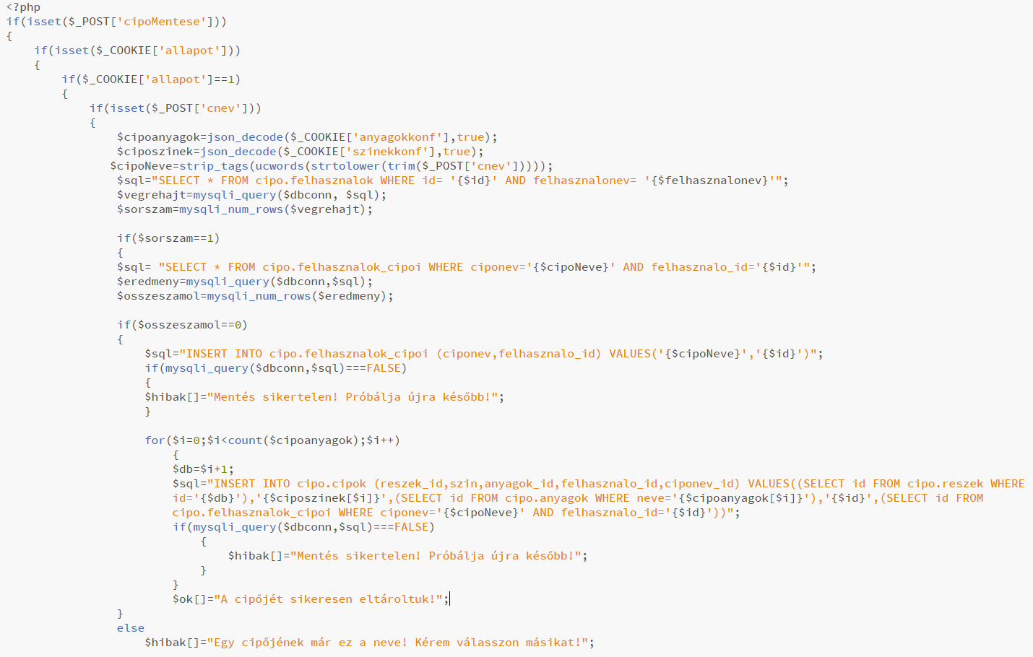ábrán a cipő mentésének egy részlete található.

*36. ábra mentett cipők kilistázása*

*37. ábra szerkesztésre bocsájtás feltételei*

*38. ábra elkészült cipő mentése*

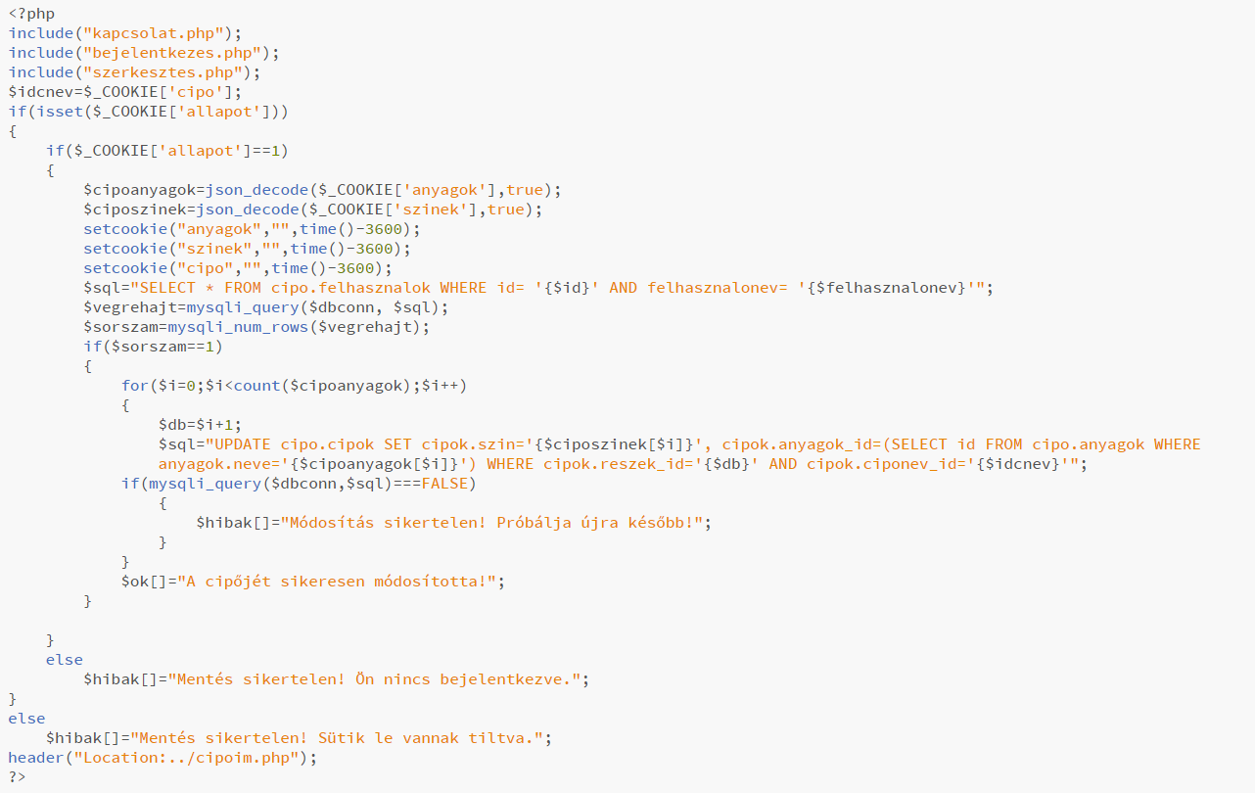Végül egy szintén bonyolultabb művelet szeretnék bemutatni, talán a legizgalmasabb. Az egyszer elmentett cipőt le kellett kérni az adatbázisból szerkesztésre ez volt a 37. ábrán. Most az átszerkesztett/ módosított cipőt elmentő kódsort lehet látni.

*39. ábra a módosított cipő mentése*



## Tesztelési dokumentáció

Tesztelésre azért van szükség, hogy a szoftver termékben meglévő hibákat még az üzembe helyezés előtt megtaláljuk, ezzel növeljük a termék minőségét, megbízhatóságát. A weboldalam azon metódusait és eljárásait, valamint kimeneti és bemeneti értékeit ellenőrzöm, amit a felhasználó a legtöbbször használ. A vizsgamunkámhoz a komponensteszt kerül részletes elemzés alá. A hibák megkeresése és megakadályozása érdekében alkalmaztam a tesztelés szintjeit. A komponensteszt egy fehér dobozos tesztelés, tehát a forráskód ismeretében teszteljük a rendszer önálló részeit. Ezt vizsgáljuk, az egység tesztel (unit-teszt). A textúrák, színek és a modellek visszatérési értékeit ismerem az adatbázisnak köszönhetően, így tudom a visszatérési értékeket a program bemutató termében. Az egységteszt segítségével megvizsgálom, hogy a megfelelő értékeket adja e vissza. Például mentés után a megfelelő cipőt kapom e vissza szerkesztéskor. Ezt úgy vizsgáltam meg, hogy képernyőfotót készítettem az elmentendő cipőről, majd összehasonlítottam szerkesztésnél, hogy minden része stimmel e a cipőnek.

A következőkben az adatbázisnál végeztem a tesztet. Ha az adatbázisban megfelelő értékeket kaptak a táblák, akkor jó volt a mentés.

A bejelentkezés adatait a php és az adatbázis együttes működésével tudom ellenőrizni. A visszatérési értékeknek, tehát a jelszónak és az e-mail címnek meg kell egyeznie az adatbázisban találhatóval, illetve csak a megfelelő karaktereket lehessen beírni. Ezt úgy ellenőriztem, hogy megpróbáltam beírni bármilyen karaktereket és kódokat a bemeneti mezők részeibe és figyeltem a hibaüzeneteket. Minden hibajelenséghez jár egy üzenet, amely pár másodpercig látható a képernyőn. Például hibás jelszó esetén a következő figyelmeztetést kapjuk:

*40. ábra figyelmeztetés*

A figyelmeztetés után természetesen újra próbálhatjuk a bejelentkezést. Tesztelés során természetesen kimerítő tesztelést is végeztem. Például a képernyő nagyítását a többszörösére kicsinyítettem, így a textúrák élesebbek lettek. A tesztelést követően a hardverigény az egekbe ugrott, majd kifagyott a böngésző. A hiba orvoslása után már a hardverigény sem szökik a magasba nagyobb felbontás esetén sem.

További tesztelésnél kikényszerítettem a hibákat szimplán kódsorok elírásával, illetve kihagyásával, így az üzenet sáv a hibáról végzetes hibára váltott, majd kiírta a további teendőket, ha van. Sok hiba azonban a tesztelésen kívül jött elő.

Volt rá példa, hogy a sütik eltűntek, vagy éppen a kelleténél több jött elő.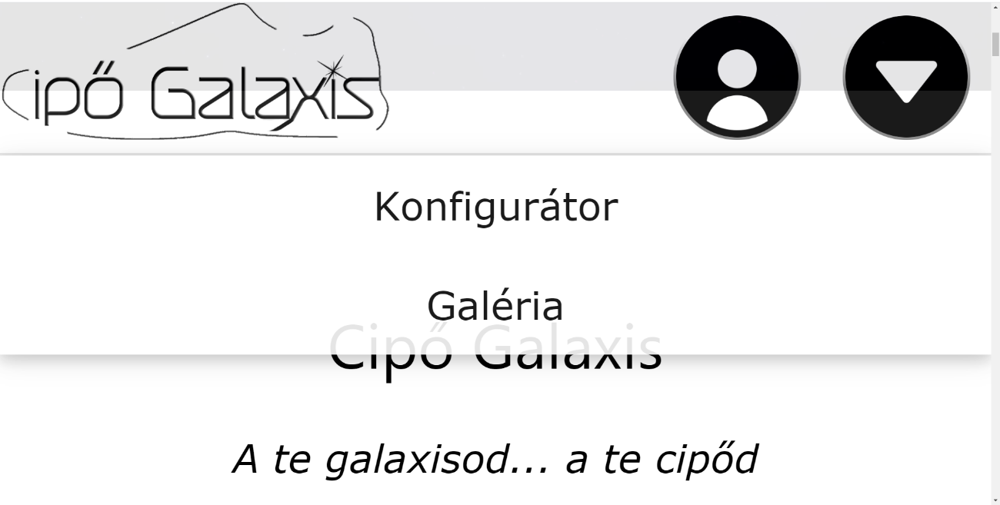

*41. ábra túl skálázott reszponzív felülete a főoldalnak*

Előfordult az adatok lekérésénél is hiba, például az anyagokat és a színeket nem jól kérte le a szerkesztő, illetve nem jól tárolta. Extrém tesztesetnél a kattintgatás és a végletekig skálázott program vált be, így derült fény a memória szivárgásra és az animációk vizuális hibáira.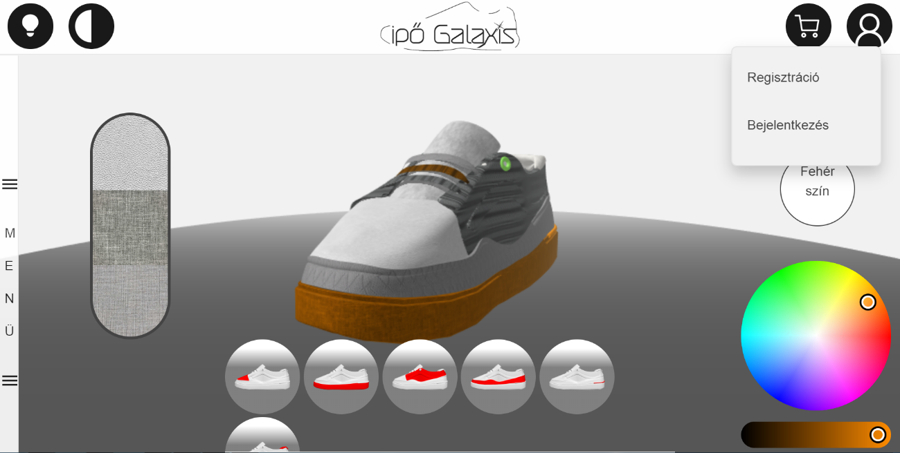

*42. ábra konfigurátor skálázásának tesztelése*

Végül a feltöltési adatokait is ellenőrzőm, hogy az adatbázisban érvényes adatok legyenek letárolva. Ezen kívül fontos az adatok védelme, ezért a kódolást is ellenőrzöm, illetve a cipő tömbjeiben tárolt adatokat (anyagokTomb(),szinekTomb(),reszegysegekTomb(),modellekTomb()).

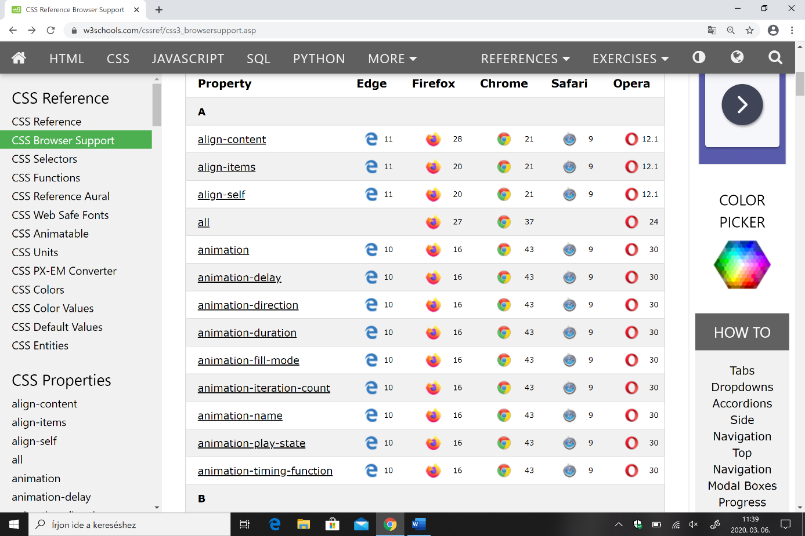Manapság egyre több böngésző, egyre szélesebb körben kezd elterjedi, ugyanakkor elavult böngészőket is előszeretettel használnak egyes felhasználók, ezért biztosítani kell (amennyire lehetséges), illetve tesztelni, hogy az egyes böngészőprogramok, mennyire kompatibilisek a weboldallal. Sajnos előfordulhat, hogy egyes animációkat nem játszik le vagy több div szétcsúszik. Ezek a hibák kiküszöbölhetők, azzal, hogy a böngészőket letöltve teszteljük a forráskódot, illetve ellenőrizzük a css parancsok kompatibilitását egy erre alkalmas weboldalon.

*43. ábra w3.schools-on található táblázat a támogatott böngészőkről*

A fentebb látható táblázatban a böngésző ikonja melletti verziószám, illetve attól frissebb támogatja. Fontos, hogy a weboldal megfelelően használható legyen bármely eszközön. Tehát alkalmazkodnia az összes felbontáshoz. Például 4k okostévén, okostelefonon, tableten, számítógépen és CRT monitorokon is megfelelően jelenjen meg a tartalom. Ehhez méretezem a böngésző ablakát vagy a megfelelő weboldallal tesztelem, amely lekorlátozza a maximális felbontást. Így képet kaphatok róla, hogy hogyan fog kinézni a különböző eszközökön.



## Továbbfejlesztési lehetőségek

Vizsgamunkám elkészítése során két hátráltató tényező volt. Az idő és a felhalmozódó hibakódok. Mertem nagyot álmodni, ezért jött létre a végeredmény ebben a formában, de sajnos meg kellett válnom néhány funkciótól, illetve hosszas gondolkodás után rájöttem, hogy nem fér bele a kereteimbe.

Webshop: Az elmentett cipők, illetve a sütiben és kosárban tárolt cipők rendelési lehetősége lett volna. Itt kitalált árakkal és felhasználói szerződésekkel dolgoztam volna.

Kisegítési lehetőségek: Ide tartozik a magas kontrasztos megjelenítési mód.

Interaktív többcímes térkép: Ez egy egyedi megközelítése lett volna az integrálható Google térképnek. A cél az lett volna, hogy rendeléskor különböző címekre különböző cipőket lehessen rendelni.

Ajándék mód: Itt a cipő csomagolásának a beállításait lehet elvégezni. Mivel a rendelés még nem létezik, ezért erre sincs szükség.

Kosár: A webshop legfontosabb része. Sütik segítségével fogom létrehozni.

Raycasting kijelölés: Eredetileg a cipők részeit egérkattintással lehetett volna kijelölni, azonban ezt a technológiát nem sikerült elsajátítani. A jövőben mindenféleképpen implementálom, ugyanis nem egy visszajelzés érkezett a hiányáról.

Több cipőmodell: Egy listából a választható cipő modelleket lehet lekérni. Az adatbázis erre már fel van készítve.

Skybox map: A konfigurátor és a bemutatóterem köré egy „teret” biztosítanék, amely realisztikusabb környezetet nyújtana a felhasználónak, azonban ez erőforrás igényesebb. Ezeket a kimaradt részeket csupán hónapok leforgása alatt pótolni lehet, de vannak olyan terveim a webalkalmazással, amely nagyobb projekteket foglal magába.

Keretrendszer: A jövőben továbbfejlesztem és újraírom a webalkalmazást, hogy egy teljes keretrendszerként funkcionálhasson. Ez azt jelenti, hogy nem csak cipők színezése és variálására lesz lehetőség, hanem olyan támogatott formátumú objektumok, amelyeket maga a felhasználó importálhat be és menthet el.

Dinamikus adatbázis: Jelenleg az adatbázis a webalkalmazáshoz kellőképpen komplex, de szigorúan kötött a felhasználása. Egy olyan adatbázist tervezek, amely minden támogatott objektumot el tud tárolni, majd elő tud hívni. Legyen az bármi.

Webshop megkötések: A valóságban a cipő ilyen szintű egyediségét szinte lehetetlen kivitelezni, de a keretrendszer esetében Háromdimenziós nyomtató segítségével el lehet készíteni a konfigurált objektumot. Sajnos a mai technológia még nem teszi lehetővé az anyagok széleskörű variációját a nyomtatástechnikában, de bizakodóan tekintek a jövőbe.

Bemutatóterem varázsa: A bemutató termet még varázslatosabbá tenném, néhány funkcióval és a meglévőket továbbfejleszteném.

Fejlett reszponzívitás rendszer: Az alkalmazásom ugyan reszponzív, de tovább gondolva lehetőség van arra, hogy kisebb képátló hatására ne csak átrendeződjön a felhasználói felület, hanem a teljesítmény igénybevételét is csökkentse. Így a felhasználó jobb futásteljesítményt fog kapni kisebb eszközökön is.

Okosított teljesítményfigyelés: A számítógépről nyert adatok alapján képes lenne a program a videokártya és az egyéb komponensekhez igazítani a felbontás méretét és a menü animációinak a minőségét szabályozni.

# Összegzés

## Irodalomjegyzék

A szakdolgozat létrehozásához elég sok mentális, illetve fizikai forrást használtam fel. Minden mások által elkészített elem, amely szakdolgozatban található az ingyenesen felhasználható, vagy forrásmegjelölés mellett engedélyezett a használata.

**Ikonok:**

|  |  |
| --- | --- |
| Elnevezés | Forrás |
| Lámpabúra ikon | https://www.flaticon.com/authors/freepik |
| Kontraszt ikon | https://www.flaticon.com/authors/iconixar |
| Kosár ikon | https://www.flaticon.com/authors/vectors-market |
| Profil ikon | https://www.flaticon.com/authors/roundicons |
| Zöld pipa | https://www.flaticon.com/authors/srip |
| Bemutatóterem jele | https://www.flaticon.com/authors/kiranshastry |
| Mentés ikon | https://www.flaticon.com/authors/srip |
| Szemetes ikon | https://www.flaticon.com/authors/freepik |

**Textúrák:**

|  |  |
| --- | --- |
| Bőr | https://www.lyst.ca/clothing/jonathan-saunders-white-textured-knit-cotton-jumper/ |
| Gyapjú | https://us.clipdealer.com/vector/media/A:42351251 |
| Farmer | https://www.transparenttextures.com/dark-denim-3.html |
| Bronson | https://www.shutterstock.com/hu/search/seamless+grey+fabric+texture?image_type=photo |
| Gumi | https://www.dreamscapewalls.com/portfolio_category/white-textures/ |
| Szőr | https://www.myfreetextures.com/short-white-fur-texture-background/ |
| Kötött Rom-busz | https://hu.pinterest.com/pin/387731849166227534/ |
| Fehér textúra | https://designbundles.net/expressshop/13142-white-seamless-texture-upholstery |
| Egyedi vászon mintás | https://www.joann.com/wide-flannel-fabric-white-diamonds-on-gray/16174245.html |
| Vászon | https://www.designtex.com/glass-stitch-16.html |

A főoldal és az oldal kerete egyedi dizájn, azonban óriási segítséget nyújtott a W3.CSS és a mintái. Több programkód hasonlóan nézhet ki, mint a w3.schools-on található mintákban. A hátterek ingyenesen felhasználhatóak, több a Google.com képtárából származik, valamint Mstudio Pexels-től. logó szöveg: rezazulmi25 fontspace.com

logó szöveg: Mans Greback. A vizsgamunkában felhasznált anyag, mind ingyenes és senki jogait nem sértem vele, valamint igazolom, hogy 2020.04.15.-én minden itt felsorolt forrás elérhető volt! A konfigurátor létrehozásában segítségemre volt a következő oldal: <https://tympanus.net/codrops/2019/09/17/how-to-build-a-color-customizer-app-for-a-3d-model-with-three-js/>

A technológia mögött áll: <https://threejs.org/>

A galéria a: <https://www.w3schools.com/w3css/w3css_images.asp> oldalról származik.

**Ábrajegyzék:**

*1. ábra reszponzív alkalmazkodás bármely eszközre* 4

*2. ábra a főoldal* 7

*3. ábra a konfigurátor* 8

*4. ábra cipőim menüpont* 9

*5. ábra xampp-control megnyitása* 11

*6. ábra lokális szerver indítása xampp segítségével* 12

*7. ábra főoldal megkeresése és elindítása apache segítségével* 13

*8. ábra navigációs sáv a főoldalon* 14

*9. ábra bejelentkezés fül a főoldalon* 14

*10. ábra konfigurátor látképe megnyitáskor* 16

*11. ábra a cipő szerkesztése a konfigurátorban* 17

*12. ábra cipő konfigurálásának befejezése után megjelenő almenü* 18

*13. ábra a galéria* 19

*14. ábra a cipőim oldalon található lista* 20

*15. ábra egy régebbről betöltött cipő szerkesztésre* 21

*16. ábra konfigurátor környezetének a kialakítása javascriptben* 23

*17. ábra blenderben végzett utómunkálatok* 24

*18. ábra korai fázisa a fejlesztésnek: use case diagramm* 26

*19. ábra korai fázisa az osztálydiagrammoknak* 27

*20. ábra állapot diagramm a felhasználó tábláról* 27

*21. ábra állapot diagramm a cipő tábláról* 28

*22. ábra a cipő modell leszármazottjai, a RÉSZEK, amelyeket módosítani lehet* 29

*23. ábra a szerkesztett részek memorizálására létrehozott tömbök* 29

*24. ábra cipők részeinek a letárolt adatai phpmyadmin által* 30

*25. ábra a felhasználók tábla phpmyadmin-ban* 31

*26. ábra a részek és az anyagok statikus tárolása pusztán normalizálás céljából* 31

*27. ábra felhasználók által létrehozott cipők mentése név szerint* 31

*28. ábra kapcsolatok létrehozása a programon belül* 33

*29. ábra regisztráláskor történő adatok lekezelése* 34

*30. ábra adatbázisban kódolt jelszavak* 34

*31. ábra a cipő modell betöltése* 36

*32. ábra sütik szerepe a programban* 37

*33. ábra egy sütiben tárolt adat szintaktikai kinézete* 37

*34. ábra egy kiemelt rész megváltoztatása* 38

*35. ábra adatok helyességének a megkötései* 39

*36. ábra mentett cipők kilistázása* 39

*37. ábra szerkesztésre bocsájtás feltételei* 40

*38. ábra elkészült cipő mentése* 40

*39. ábra a módosított cipő mentése* 41

*40. ábra figyelmeztetés* 42

*41. ábra túl skálázott reszponzív felülete a főoldalnak* 43

*42. ábra konfigurátor skálázásának tesztelése* 43

*43. ábra w3.schools-on található táblázat a támogatott böngészőkről* 44